

目录
第1章 作品概述 5
1.1 产生背景 5
1.2 目标用户 5
1.3 主要功能与特色 5
1.4 应用价值 5
1.5 推广前景 6
第2章 问题分析 8
2.1 问题来源 8
2.2 现有解决方案 9
2.3 本作品要解决的痛点问题 10
2.4 解决问题的思路 11
第3章 技术方案 18
3.1 总体技术路线 18
3.2 底层模型与微调技术详述 19
3.3 基于混合检索和重排序改进的RAG 26
3.4 孕心查·智能体（Agent1）的设计 28
3.5 孕心悦·智能体（Agent2）的设计 30
3.6 孕知宝·智能体（Agent3）的设计 31
第4章 系统实现 34
4.1 模型准备 34
4.2 数据来源与处理 39
4.3 可视化前端与用户交互 39
4.4 模型部署与运行环境 40
4.5 开发难点与解决方法 40
第5章 测试分析 42
5.1 测试数据集 42
5.2 模型测试 43
5.3 平台测试 47
第6章 商业模式 52
6.1 商业模式介绍 52
6.2 盈利模式分析 53
6.3 商业模式SWOT评估分析 55
6.4 战略和行动计划 57
第7章 市场营销 60
7.1 STP营销策略 60
7.2 市场细分（Segmentation） 60
7.3 目标市场（Targeting） 60
7.4 市场定位（Positioning） 60
7.5 营销组合策略 60
7.6 公关与客户关系 68
第8章 团队介绍 72
8.1 团队概况 72
8.2 组织架构 72
8.3 团队介绍 74
8.4 管理制度 78
第9章 财务分析 82
9.1 资金来源与应用 82
9.2 营业收入预测 82
9.3 成本费用预测 83
9.4 财务报表预测 84
9.5 财务指标分析 84
9.6 项目收益分析 85
第10章 发展战略及规划 87
10.1 总体发展战略 87

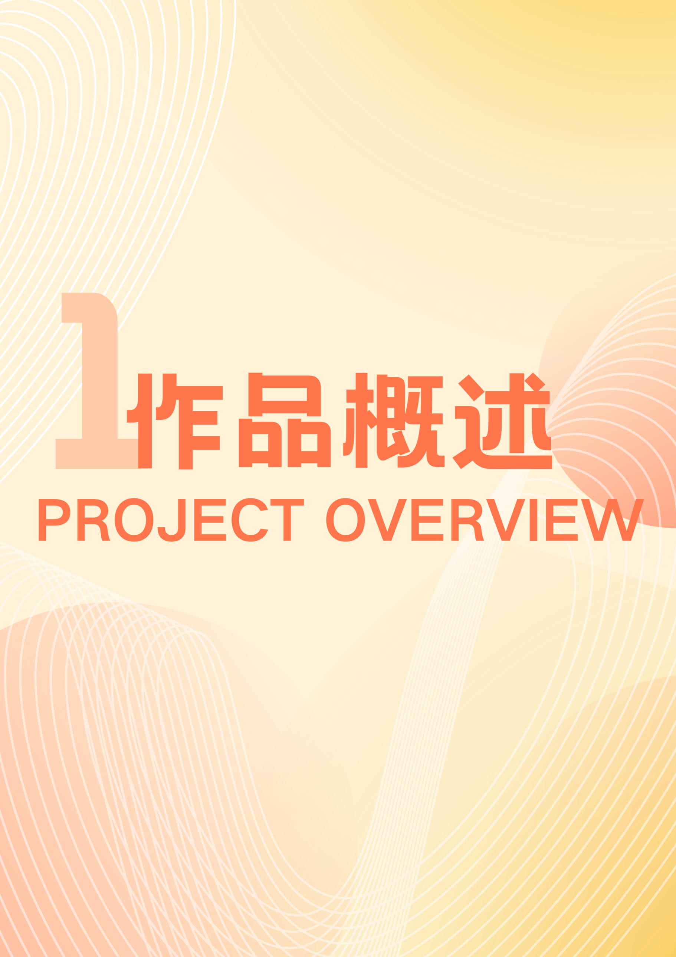

作品概述
孕心导航通过多智能体协作框架，为孕产妇提供心理支持和百科助手，助力孕期健康管理与知识普及。

产生背景
随着全球范围内出生率的持续下降和女性生育意愿的减弱，孕产妇的心理健康问题日益突出。根据《中国心理卫生杂志》发表的数据，中国产后抑郁症的平均患病率已经达到14.7%，而在孕期早、中、晚期的抑郁发病率平均达到24.3%。职场孕妇和首次怀孕的女性尤其容易受到抑郁情绪的影响。这一背景使得孕产妇心理健康的市场需求不断增加。同时，人工智能和大数据技术的快速发展，为孕产期健康管理提供了新的解决方案。AIGC（人工智能生成内容）技术的应用，使得个性化的心理支持和知识普及成为可能。

目标用户
孕心导航的目标用户主要包括：
1）孕产妇：项目特别关注孕期和产后心理健康的特殊需求，为她们提供个性化的心理支持和全面的知识普及。
2）新晋妈妈：对于新晋妈妈，孕心导航提供了丰富的育儿知识和心理调节方法，帮助她们适应新的角色。
3）职场孕妇：职场女性因工作压力和孕期变化常常面临更大的心理挑战，孕心导航通过专业的心理支持和社交互助功能，为她们提供及时有效的帮助

主要功能与特色
孕心导航是一款专注于孕产妇心理健康支持与知识普及的大模型应用系统。该项目利用AIGC（人工智能生成内容）技术，为孕产妇群体提供全面、个性化的心理支持，并智能化普及孕期及产后的相关知识。分别通过三个智能体（孕心查、孕心悦、孕知宝），分别面向心理健康工作者、孕产妇本人及其家属，全方位覆盖孕产妇的心理健康、情绪调节和生活需求支持。

应用价值
项目定位于孕产期心理健康这一高度专业化且需求日益增长的市场。随着社会对孕产妇心理健康问题的关注度增加，孕心导航顺应这一趋势，致力于填补市场空白，提供比传统服务更高效、更个性化的解决方案。

推广前景
本项目由华南师范大学心理学院、计算机科学学院与创业学院联合打造，旨在融合多学科优势，推动孕产期智能健康管理的发展。目前，平台的使用人数已超过2000人次，并成功与崇恩月子中心达成合作意向，助力月子中心产业实现AI赋能。该合作将推动智能医疗技术在孕产妇群体中的广泛应用，提升产后护理服务的智能化和精准化水平，为孕产妇提供更加全面、科学的健康支持。
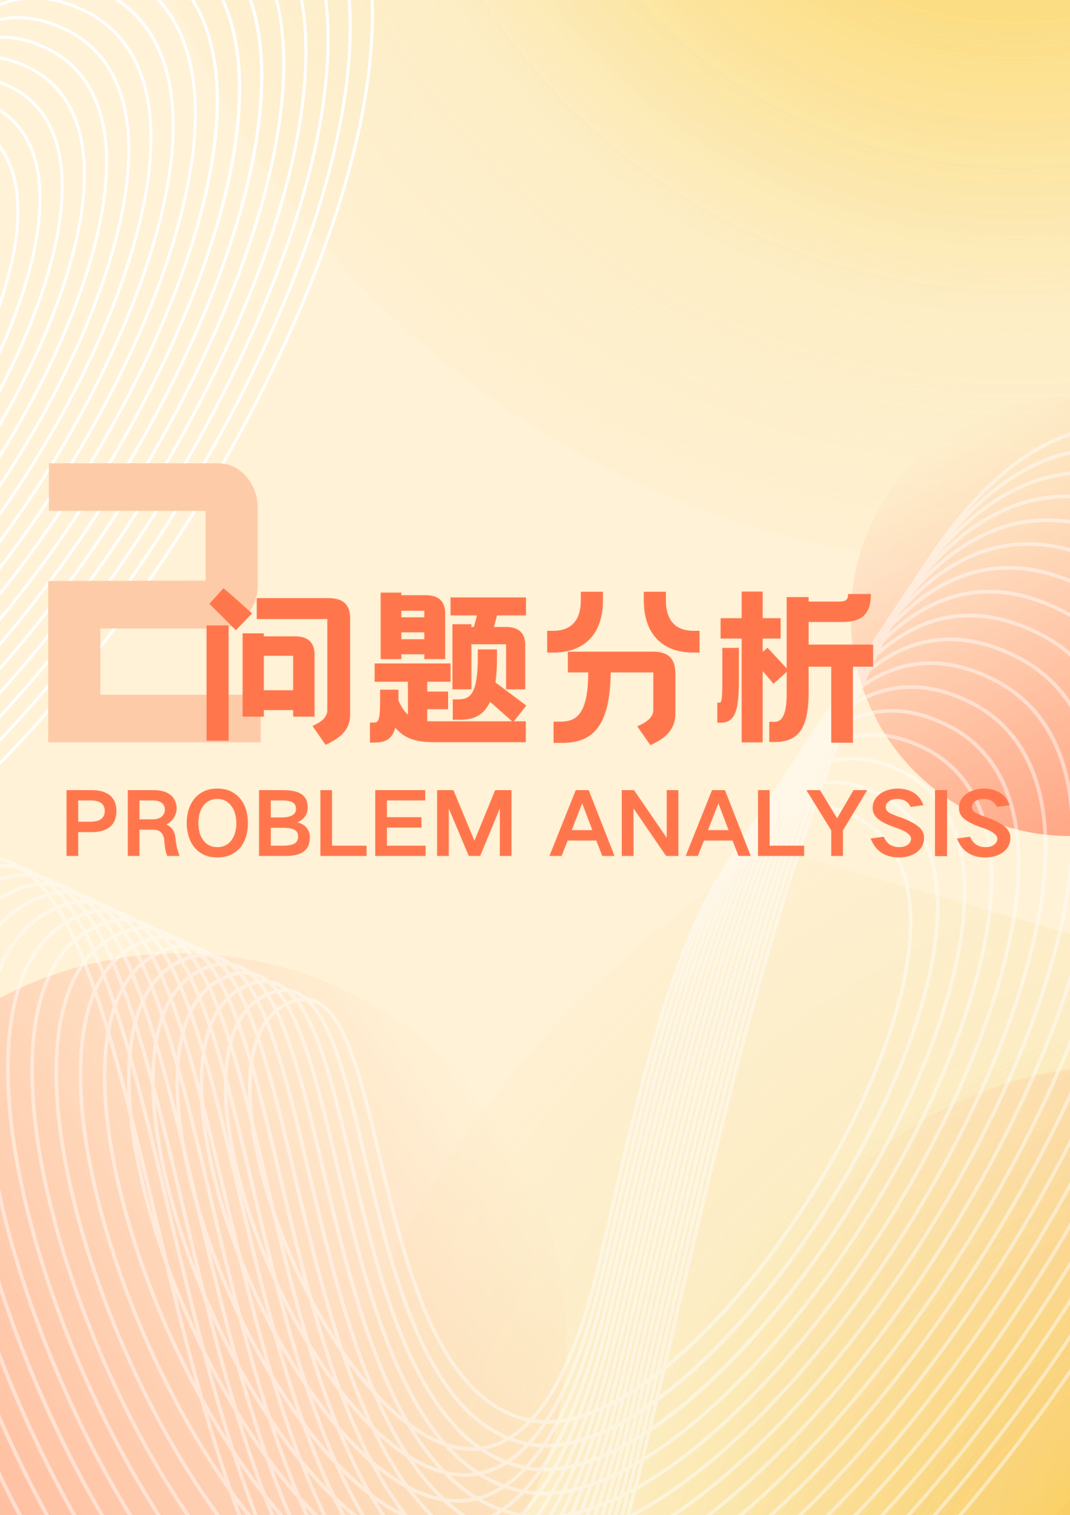

问题分析

问题来源

产业背景
近年来，随着全球社会环境和生活节奏的变化，孕产妇群体的心理健康问题引起了广泛关注，尤其是孕期和产后抑郁症的发病率呈现上升趋势。根据图1中数据显示，从2019年到2023年，孕早中晚期抑郁发病率逐年上升，尤其在2023年达到了接近10%的高点。而产后抑郁症的平均患病率也在持续增长，2023年的数据表明，产后抑郁的平均患病率已接近1.6%。与此同时，生育率和出生人口数量却呈现下降趋势。从2019年到2023年，生育率持续下降，出生人口数量也逐年减少，反映出全球范围内的生育意愿减弱和人口老龄化的加剧。这一背景下，如何更好地关注和解决孕产妇的心理健康问题，已成为母婴健康产业和公共卫生领域的重要议题。
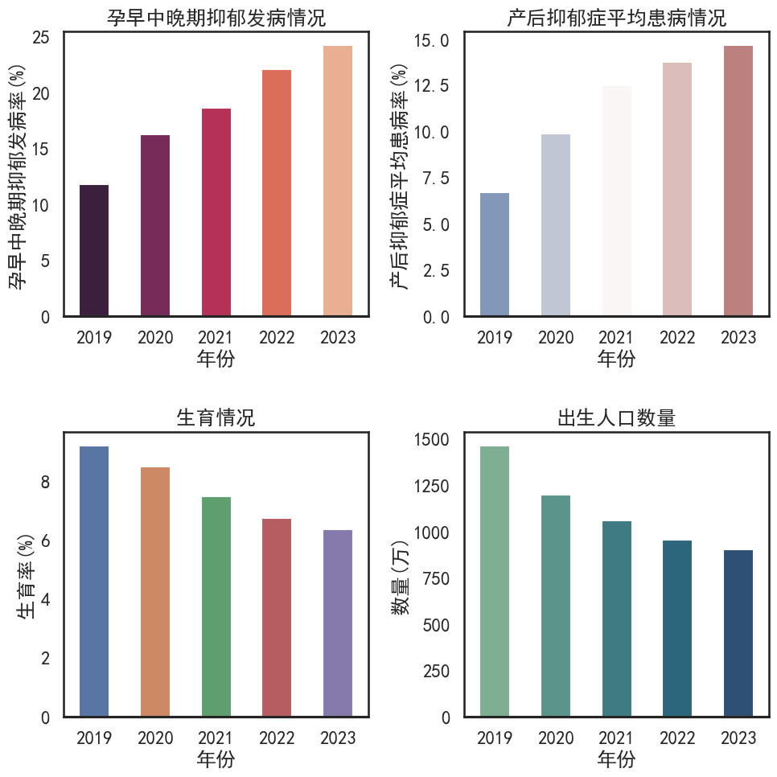
图 1 2019-2023年孕产期抑郁发病率、产后抑郁患病情况、生育率及出生人口数量变化趋势
随着人口结构的变化和孕产妇心理健康问题的凸显，行业对孕产期抑郁筛查和干预的需求迅速增加。这不仅为孕产妇健康服务行业带来了巨大的市场机会，也为智能化、个性化的心理健康管理平台（如基于AI技术的孕产妇心理支持系统）提供了发展空间。未来，心理健康技术与孕产期服务的深度融合，将成为推动母婴健康产业发展的重要驱动力。

市场需求
面对日益严重的孕产妇心理健康问题，市场对高效、个性化的孕产期健康管理解决方案的需求显著上升。传统的孕产妇服务通常集中在生理健康，而忽视了心理健康的需求。当前市场上，孕产妇心理支持的服务质量参差不齐，服务流程冗长且费用高昂，使得许多普通孕产妇无法得到及时有效的支持。此外，现有的知识普及途径零散且缺乏系统性，无法满足孕产妇对全面、可信赖信息的需求。因此，市场亟需一种能够提供系统化、全方位服务的解决方案，帮助孕产妇在生理和心理双重层面上应对孕期挑战。

现有解决方案

传统心理健康服务
传统的心理健康服务主要通过面对面的咨询和治疗进行，包括心理医生、心理咨询师和社工等。这些服务通常在医院、诊所或私人执业场所提供。
- 优势
1）专业性和个性化：面对面的咨询可以提供高度个性化的支持和治疗。
2）临床经验：心理健康专业人士具有丰富的临床经验，能够提供准确的诊断和治疗。
- 劣势
1）时间和地点限制：用户需要在特定的时间和地点接受服务，这可能带来不便。
2）费用高昂：专业的心理健康服务通常费用较高，可能超出许多人的承受能力。
3）排队和等待时间：在一些地区，用户可能需要长时间等待才能获得服务。

在线心理健康平台
一些在线平台提供了远程心理健康服务，包括在线咨询、聊天机器人和自助工具等。这些平台通常通过网站或移动应用提供服务。
- 优势
1）便捷性和可及性：用户可以在家中或其他舒适的环境中接受服务，不受时间和地点的限制。
2）个性化支持：一些平台提供了个性化的评估和建议。
- 劣势
1）专业性：一些平台可能缺乏专业的心理健康专业人士的参与，提供的支持可能不够深入。
2）隐私和安全：在线平台可能存在隐私和数据安全的风险。
3）互动性：在线互动可能不如面对面的咨询具有高度的互动性和个性化。

孕妇支持应用
一些移动应用和平台专门针对孕妇提供支持，包括健康建议、孕期追踪和社区支持等。这些应用通常提供关于孕期、分娩和育儿的信息。
- 优势
1）专门针对孕妇：这些应用提供了与孕妇相关的信息和支持。
2）便捷性和可及性：用户可以在移动设备上随时访问这些应用。
- 劣势
1）心理健康支持有限：这些应用通常侧重于生理健康和育儿知识，对心理健康的支持有限。
2）个性化程度：一些应用可能缺乏高度个性化的支持和建议。

本作品要解决的痛点问题

孕产期心理健康支持不足
孕产期是女性身心变化最为剧烈的阶段，很多孕产妇会经历情绪波动、焦虑、产后抑郁等心理问题。然而，由于时间、地点、资源限制或心理障碍，许多孕产妇无法及时接受到专业的心理健康支持。这一痛点尤其体现在基层医疗资源匮乏、社会支持体系不足的情况下，导致心理问题得不到及时识别和干预，影响孕产妇的身心健康。

情绪波动与心理干预不足
孕产期的情绪波动是常见现象，但多数孕产妇缺乏自我情绪管理的技巧，尤其是在应对焦虑和产后抑郁时，她们往往感到无助和孤立。同时，心理咨询服务的普及度不足，无法覆盖所有有需求的孕产妇。这种缺乏专业心理支持的情况，使孕产妇在应对孕期和产后心理压力时感到力不从心。

孕产期知识缺乏与信息获取困难
孕产妇在整个孕期和产后，往往会遇到各种健康、营养、心理、护理等问题，但许多孕产妇由于缺乏科学的知识和渠道，无法获取及时、准确的健康建议。同时，不同阶段对孕产妇的需求变化大，信息的泛化和缺乏个性化也是一个显著痛点。传统的健康建议往往难以匹配孕妇个人的具体情况，导致支持的有效性下降。

缺乏持续性和动态调整的健康管理
孕产期的健康管理是一个持续的过程，孕产妇的需求和健康状态随着时间不断变化。现有的健康服务往往无法提供持续、动态调整的支持，无法及时应对孕产妇在不同阶段出现的新问题。

解决问题的思路
孕心导航是一个专注于孕产妇人群护理的AI赋能平台，即将通过三个智能体（孕心查、孕心悦、孕知宝），分别面向心理健康工作者、孕产妇本人及其家属，全方位覆盖孕产妇的心理健康、情绪调节和生活需求支持。以下是对三个智能体的介绍。

孕心查·智能体（Agent1）
- 功能介绍
孕心查智能体（Agent1）主要面向心理健康工作者，如精神科医生、心理咨询师、产科护士和社工等。该智能体通过AI驱动的智能访谈系统，实现孕产期抑郁的初步筛查和后续心理支持，帮助这些专业人员高效识别孕产妇可能存在的抑郁/焦虑风险，并生成心理筛查个性化报告，供心理健康工作者参考。尤其对那些因时间、地理或心理障碍而无法接受传统面对面咨询的孕产妇，该智能体提供了一个便捷、低门槛的解决方案。
- 功能优势
孕心查智能体（Agent1）具有以下优势：
1）高效性与精准性：通过AI驱动的智能访谈系统，智能体能够快速识别孕产妇的情绪变化和抑郁风险，帮助心理健康工作者在短时间内完成初步筛查，从而提高工作效率，并确保筛查结果的精准性。
2）便捷性与可及性：智能体突破了时间和地理位置的限制，为那些因各种原因难以接受传统面对面咨询的孕产妇提供了便捷的心理支持和抑郁筛查途径。用户可以在家中或其他舒适的环境中完成筛查，减少了出行和心理障碍带来的不便。
3）个性化支持：智能体首先进行初步筛查，系统自动生成详细的个性化报告，供心理健康工作者参考，帮助他们更准确地评估孕产妇的心理健康状况。其次还能根据筛查结果为孕产妇提供定制化的心理支持建议。这种个性化的服务使得智能体能够针对每个用户的具体情况提供更有针对性的帮助。
4）持续性支持：智能体不仅局限于一次性的筛查，还可以提供持续的心理健康监测和跟进，帮助孕产妇在整个孕产期获得长期的心理支持，及时应对潜在的情绪波动和心理健康问题。
5）专业辅助：该智能体可作为心理健康工作者的有力工具，辅助医生、心理咨询师、产科护士和社工等更有效地开展工作。它为专业人员提供了一个高效、科学的筛查工具，报告中含有临床印象概要、认知功能与行为表现分析、自杀意念与自伤风险评估等分析指标，帮助他们做出更准确的临床判断。

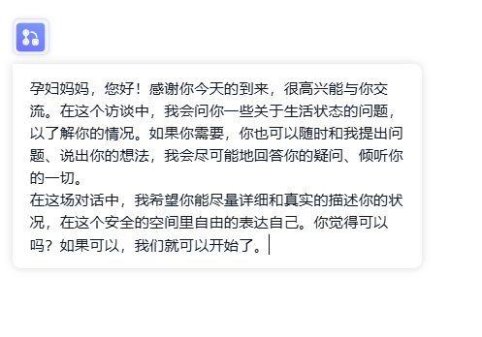
图 2 智能访谈示例
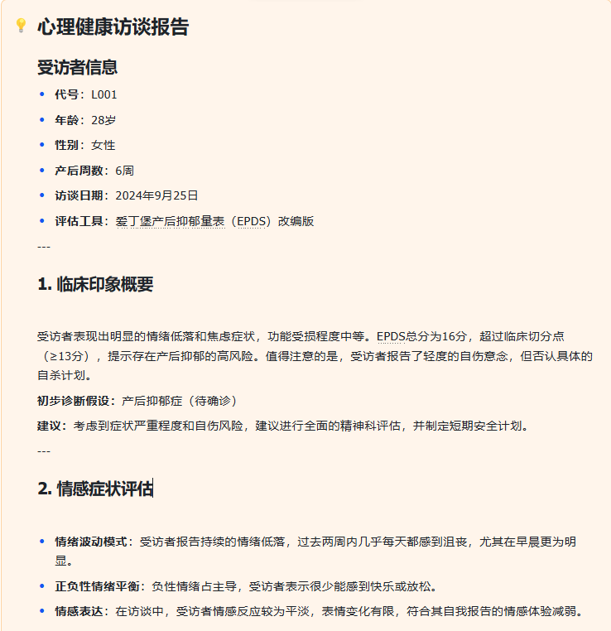
图 3 孕心查心理健康报告

孕心悦·智能体（Agent2）
- 功能介绍
该智能体专注于直接服务于孕产妇，借助大语言模型和认知行为疗法（CBT）技术，精准识别用户的情绪状态并提供即时的心理支持。通过与用户的互动，该系统能够及时回应焦虑、抑郁等情绪问题，并为孕产妇量身定制个性化的心理调节建议，帮助她们更有效地进行情绪管理。这不仅有助于缓解孕期和产后可能出现的心理压力，还为孕产妇提供了持续的情绪健康保障。
- 功能优势
孕心悦智能体的优势体现在以下几个方面：
1）情绪识别精准：借助大语言模型和CBT技术，该智能体能够准确识别孕产妇在对话中的情绪波动，如焦虑、抑郁等，确保用户的情绪状态得到及时识别和关注。
2）即时心理支持：智能体具备即时响应能力，通过与用户的对话，快速提供定制化的心理调节建议，帮助孕产妇在出现情绪困扰时立即获得有效的支持。
3）个性化定制服务：根据每个孕产妇的独特需求，该智能体提供个性化的心理调节方案，涵盖情绪管理、压力应对等多个方面，确保每个用户都能得到针对性的心理支持。
4）持续性心理关怀：智能体不仅提供一次性心理支持，还能根据用户的情绪变化持续进行监测和跟踪，帮助孕产妇在整个孕产期内维持情绪的稳定与健康。
5）无缝集成与便捷性：该智能体可以随时随地使用，不受时间和地理位置的限制，使孕产妇能够在家中或舒适的环境中获得心理支持，减少了心理健康服务的获取门槛。
6）科学性与专业性：基于CBT理论和大数据处理技术，智能体提供的建议和方案具有科学依据，帮助孕产妇在情绪调节方面获得专业的心理支持。
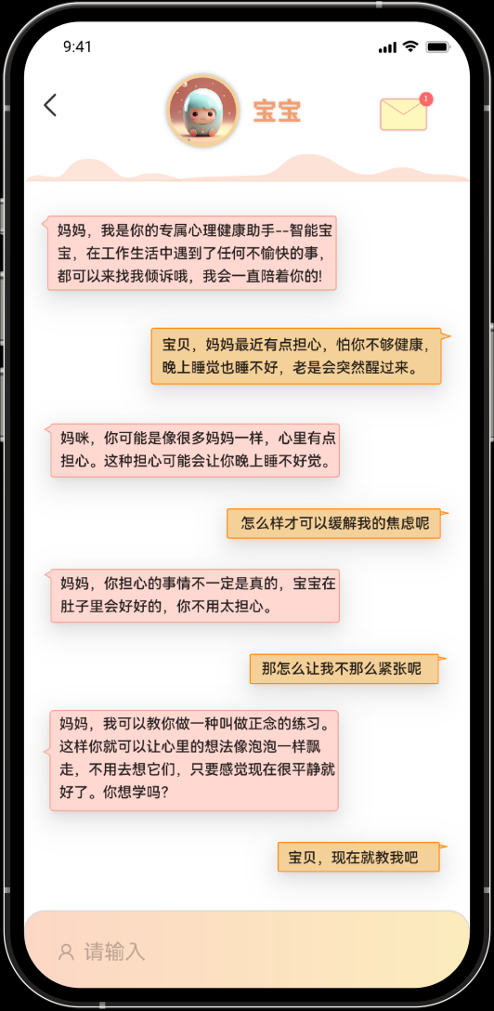
图 4 孕心悦使用示例
图 5 孕心悦运用CBT技术进行心理咨询

孕知宝·智能体（Agent3）
- 功能介绍
该智能体面向所有孕产妇及其家庭成员，基于RAG技术提供全面的孕产期知识支持。通过从庞大的知识库中智能检索信息，为不同孕期阶段的孕产妇提供个性化的健康建议，涵盖备孕、孕期到产后的全方位指导。内容包括症状识别、营养膳食建议、适合孕妇的运动方式、心理健康支持，以及母乳喂养和新生儿护理等产后知识，帮助用户更好地应对孕产期的各类需求。
- 功能优势
孕知宝智能体的优势体现在以下几个方面：
1）信息检索精准高效：基于RAG技术，智能体能够从庞大的孕产期知识库中迅速检索到与用户需求最相关的信息，确保孕产妇获得准确、及时的健康建议。这使得用户可以快速获取到适合自己情况的个性化指导，提高了信息的针对性和实用性。
2）个性化建议：RAG技术允许智能体根据孕产妇的个人情况和孕期阶段，提供量身定制的健康建议。从备孕、孕期到产后，智能体能够根据用户的不同需求提供涵盖各个方面的个性化指导，包括营养、运动、心理健康等，使每个阶段的支持更加精确。
3）全面覆盖孕产期知识：智能体不仅提供孕期相关的常见知识，如症状识别、营养膳食建议等，还包括产后护理、母乳喂养和新生儿护理等重要内容，确保用户在孕产期的各个阶段都能获得全方位的健康支持。
4）实时更新的知识库：通过RAG技术，智能体能够持续从外部信息源中获取最新的孕产期知识，并将这些新知识快速整合到系统中，确保用户始终接收到最新的科学建议与健康信息。
5）易于获取和操作：该智能体无缝集成了复杂的信息检索和数据处理功能，使孕产妇及其家属无需复杂操作即可获得所需的健康知识。无论身处何地，用户都能方便地获取到适合自己当前阶段的建议和支持。
6）智能化症状识别与决策支持：智能体可以帮助孕产妇识别常见孕期症状，提供相应的建议或提醒用户及时就医，进一步降低了用户对孕产期潜在健康问题的焦虑感。
图 6 孕知宝部署在（企业）微信上

数据集介绍
- 数据来源
本产品采用PsyQA 数据集，该数据集是一个针对心理咨询领域的中文数据集，旨在推动心理咨询对话机器人的研究和开发。该数据集由壹心理问答栏和心理健康相关文章组成，内容丰富，格式规范，具有较高的研究价值和应用潜力。
PsyQA 数据集的数据来源主要有两个：
1） 壹心理问答栏：
平台介绍：壹心理是一个中国心理健康服务平台，拥有约2200万用户和600多名专业咨询师。平台提供心理咨询、心理测评、心理资讯等服务，问答栏是用户获取心理健康知识、寻求帮助的重要渠道。
数据特点：壹心理问答栏中的问答内容丰富多样，涵盖心理健康领域的各个方面，包括自我成长、情感、爱情问题、人际关系、行为、家庭、治疗、婚姻和职业等。问答形式为单轮异步对话，咨询师以长文本形式进行详细分析和指导。
2）心理健康相关文章：
平台介绍：壹心理网站收录了大量与心理健康相关的文章，内容涵盖心理学知识、心理咨询技巧、心理疾病等内容。
数据特点：壹心理网站的文章内容专业性强，语言规范，可以作为心理咨询对话机器人训练语料的重要补充。
- 数据格式
PsyQA 数据集采用文本格式，每条数据包含以下信息：
1）问题：用户的提问内容，以句子形式呈现。
2）答案：咨询师针对用户问题的回答内容，以长文本形式呈现。
3）策略标注：对答案中的策略进行标注，例如解释、信息、直接指导、建议等。
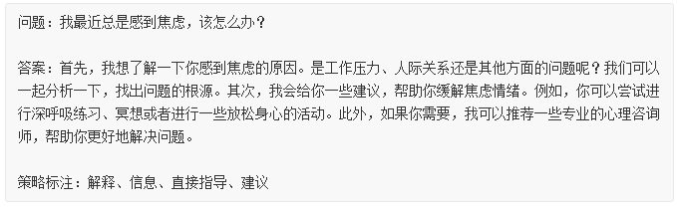
图 7 数据集格式示例
- 数据特点
该数据集内容丰富，涵盖心理健康领域的各个方面，包括自我成长、情感、爱情问题、人际关系、行为、家庭、治疗、婚姻和职业等，涵盖多种心理健康障碍，例如焦虑、抑郁、强迫症、恐惧症等。数据质量高，数据经过人工审核，剔除不安全内容，保证数据质量，答案内容专业性强，符合心理咨询规范。并且数据以单轮异步咨询对话为主，更符合实际应用场景，答案内容更加详细，有助于模型学习。该数据集规模庞大，包含超过25万对问答，句子数量数百万个，数据量庞大。



技术方案

总体技术路线
本系统面向孕产人群的心理支持与育儿知识普及需求，构建了三个面向任务场景的多智能体系统（Agent1“孕心查”、Agent2“孕心悦”、Agent3“孕知宝”），依托于国产大模型iFlytekSpark-13B作为基础模型，结合MindSpore框架、MindFormers套件、LoRA低参微调机制、基于人类反馈的强化学习（RLHF）、检索增强生成（RAG）技术和多轮思维链式推理（Chain of Thought, CoT），实现了多种复杂任务的自然语言处理功能。本章将从原理层面详述系统所采用的关键技术方案，首先介绍总体架构与核心技术，再按模块详细展开，说明各类模型、算法机制的设计思想与改进策略，突出本系统的原创技术路径。
系统整体采用以iFlytekSpark-13B为主干的微调策略，在结构上由底层基础模型、调优引擎、检索系统与外部智能体应用层四部分构成。
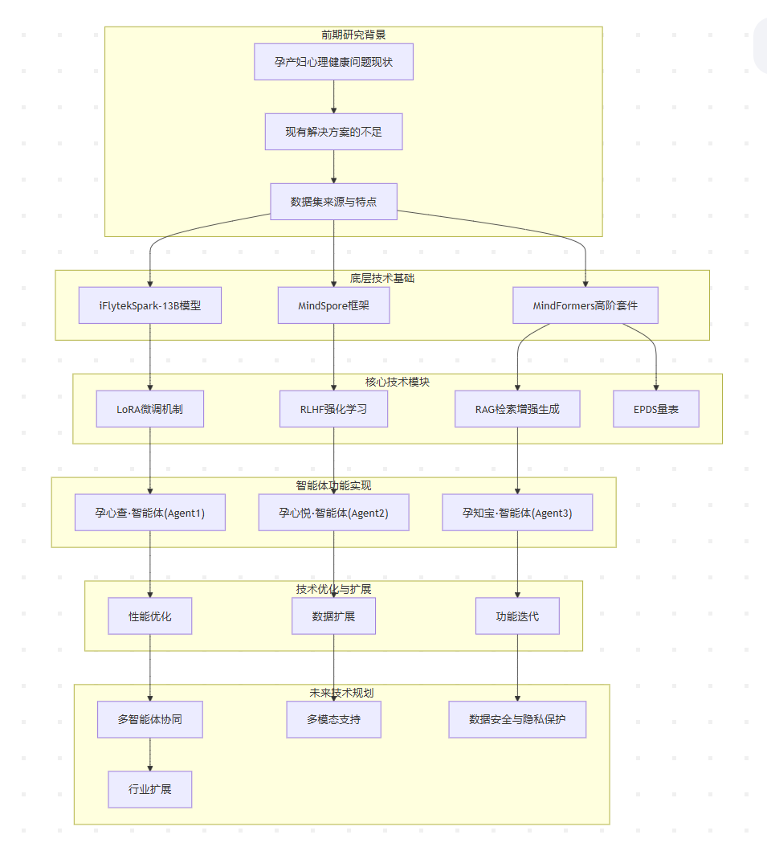图 8 总体技术线路图

底层模型与微调技术详述

iFlytekSpark-13B模型
iFlytekSpark-13B（讯飞星火-13B）是由科大讯飞研发的大规模中文预训练语言模型，拥有130亿参数，在多个中文与跨语言NLP任务中表现出色，特别适用于在中英文语境下的科学文本处理、学术问答与专业翻译等任务。该模型的设计灵感与优化路线参考了国际主流模型（如GPT-3、LLaMA）的架构优势，并结合了讯飞长期在中文语义建模、语言理解与人机对话系统中的技术积累。
iFlytekSpark-13B采用典型的Decoder-only结构（GPT类架构），基于多层Transformer构建，具备大规模上下文理解与语言生成能力。模型预训练任务基于自回归语言建模（Causal Language Modeling, CLM），即通过学习预测下一个词来建模语义结构：
其中是第个token，模型通过最大化其条件概率以学习上下文间依赖。
通过最大化当前词在已有上下文条件下的预测概率，模型逐步学习语言的语法结构、语义逻辑与上下文联系。该模型的参数规模为130亿，支持中英双语环境下的文本生成与理解任务，在长文本处理、多轮对话和指令遵循方面具有良好表现。

MindSpore框架
MindSpore是由华为主导开发的开源AI框架，定位为“面向全场景的AI框架”，支持从端到云的高性能训练和推理。其设计核心强调“自动并行、异构融合、安全可信与友好易用”，旨在为开发者提供高效率、低门槛的模型开发体验。
在编程模型方面，MindSpore融合了函数式编程与对象式编程的优势，用户可以通过继承nn.Cell类构建模型模块，也可通过Python原生函数结合自动微分机制定义完整网络结构。其函数式微分编程支持链式求导机制，兼容Python控制流与嵌套逻辑，同时提供如grad、vmap、shard等高阶函数，使用户能够快速构建复杂的训练流水线或并行执行环境。
在分布式计算方面，MindSpore内置了多维并行机制，涵盖数据并行、模型并行、流水线并行（Pipeline Parallelism）、优化器并行等多种训练策略，并引入了自动并行策略搜索与张量重排技术（Tensor Redistribution），实现透明、高效、低开销的并行训练调度。用户只需修改少量配置即可启用大规模分布式训练。
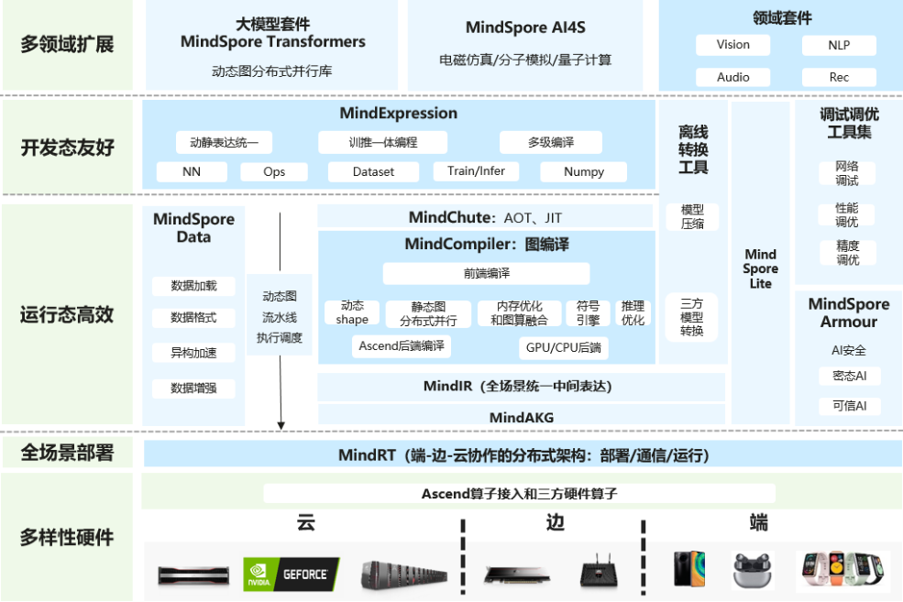
图 9 MindSpore的整体架构

MindFormers高阶套件
MindFormers是构建于MindSpore之上的大模型开发套件，专为Transformer类模型的训练、微调、推理和部署提供标准化、高抽象的接口。其设计理念是降低大语言模型在特定任务中的应用门槛，支持主流开源模型架构（如GPT、BERT、T5、LLaMA等）及国产预训练模型（如Pangu、Baichuan、iFlytekSpark）。
MindFormers具备以下关键技术能力：
1）其模型组件化设计允许用户基于统一结构快速切换与定制模型结构；
2）支持以LoRA形式的参数高效微调，仅需在低秩矩阵中更新极少量参数即可完成任务适配；
3）支持混合并行训练与分布式策略调度，结合MindSpore的自动并行机制，实现大模型的低门槛高效训练；
4）提供自动推理与评估流程，输出模型评估指标并支持多格式导出。
通过该套件，系统可一键完成从模型注入、数据加载、训练调度、推理测试到模型部署的闭环流程，大幅降低大模型技术在实际场景中的使用成本。

EPDS爱丁堡产后抑郁量表
EPDS（Edinburgh Postnatal Depression Scale）即爱丁堡产后抑郁量表，是目前国际上广泛使用的一种用于筛查产后抑郁症状的自评问卷工具。该量表由Cox等人于1987年开发，专为评估产妇在产后6周至6个月内的情绪状态设计，后经多语言版本验证，具备良好的跨文化适应性与心理测量学性质。
EPDS共包含10个条目，每项内容针对产妇在过去7天内的情绪体验（如焦虑、悲伤、绝望、睡眠障碍等）进行评估，每题采用四级评分制（0~3分），得分越高表明抑郁症状越明显。量表总分为30分，通常采用的临界值为10或13分（视具体国家地区标准而定），用于初步识别高风险人群。
EPDS的设计核心不在于诊断精神疾病，而是用于早期发现可能存在情绪困扰的产妇，以便及时干预。其特点包括：
1）结构简洁、完成方便，适合在基层医疗、妇幼保健及心理咨询场景中使用；
2）排除生理反应项，聚焦情绪与认知症状，具有较高的特异性；
3）对产后焦虑也有较强的敏感性。
在AI辅助心理健康评估中，EPDS量表可与语言模型提示工程结合构建结构化访谈Prompt，引导系统生成标准化问卷访谈内容、识别用户回复中的情绪线索，并自动进行分项计分与风险分类，为后续干预提供依据。其规则性评分机制也便于与因子分析、情感分类模型或图神经网络等心理计算方法进行集成，实现更深入的情绪理解建模。
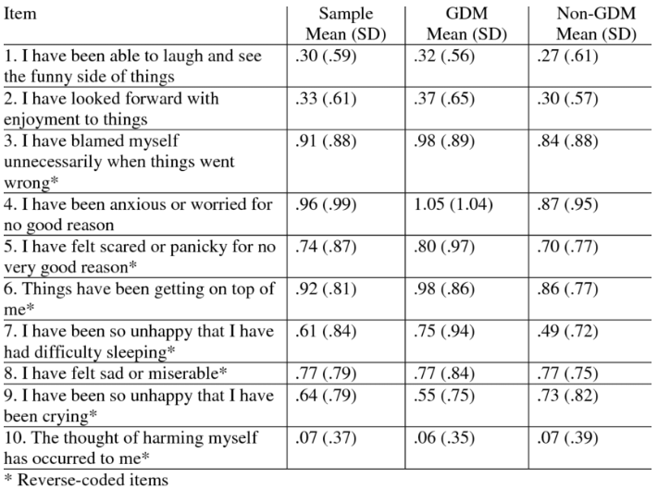
图 10 EPDS爱丁堡产后抑郁量表

LoRA微调机制
LoRA（Low-Rank Adaptation）是为了解决大模型微调时参数规模过大、训练资源需求过高的问题而提出的一种低秩微调方法。其核心思想是对Transformer模型中的部分权重矩阵引入可训练的低秩矩阵，以极小的参数变动完成模型适配。
在实际操作中，LoRA对Transformer中的某些线性层（如Query或Value）加入两个低秩矩阵、，对原始权重矩阵进行重构：
其中为缩放系数，满足。该方法可在不修改原始模型结构的前提下实现快速适配，显著减少训练开销，适用于参数冻结或隐私保护场景。

Prompt工程
Prompt工程（Prompt Engineering）是指设计、优化语言模型输入提示以引导其生成期望输出的一整套方法体系。在大模型具备指令跟随能力后，Prompt的设计对于模型表现起到决定性作用。
Prompt工程的目标是最小化用户与模型之间的指令鸿沟。技术核心包括：
1）上下文注入：通过示例（Few-shot）、说明（Zero-shot）等方式向模型提供必要的结构与语义引导；
2）提示模板构造：对输入进行结构化组织，如“你是一个心理咨询师，请根据以下信息判断…”；
3）冗余与模糊应答规避：通过链式思维（CoT）、角色设定、信息约束等方式，提升输出稳定性与准确性。
Prompt工程也支持参数化优化，如通过AutoPrompt、Prompt Tuning等方法在无需调整主模型参数的情况下自动学习最优提示词配置，是提升模型响应质量、可控性与通用性的重要手段。

有监督微调（SFT）
Supervised Fine-Tuning（SFT）是大语言模型从预训练向任务定制迁移的重要步骤，其基本方法是在大模型基础上，使用具有指令-输入-输出格式的标注样本进行监督训练。
训练数据通常由任务指令（instruction）、输入（input）和输出（output）组成，模型通过最小化输出与参考答案之间的损失来强化其任务感知与响应能力。SFT可用于分类、生成、问答等多种任务类型，是构建指令遵循能力的关键技术手段。
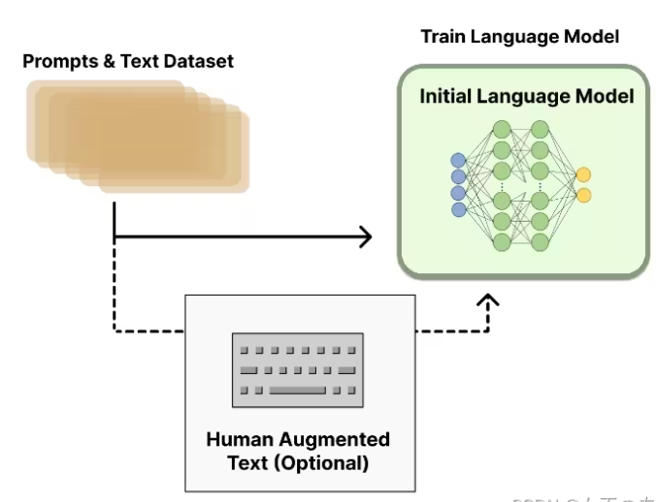
图 11 SFT微调流程示意图

RLHF与PPO强化学习机制
基于人类反馈的强化学习（Reinforcement Learning from Human Feedback, RLHF）是近年来大语言模型对齐的重要机制，其典型流程为“有监督预训练（SFT） → 奖励模型训练（RM） → 强化学习微调”。
在系统中，一种用于优化语言模型生成输出以更贴近人类偏好的方法。该技术流程包括三步：
1）先以SFT方法获得基础能力；
2）训练奖励模型（Reward Model, RM）；
3）使用强化学习算法进行策略优化。我们首先通过SFT获得能生成候选回答的基础模型，然后引入奖励模型（Reward Model），该模型基于Pairwise Ranking的逻辑，通过对比多个候选回答，学习人类偏好：
其中、分别为偏好与非偏好输出的得分。训练后的RM用于为强化学习环节提供反馈信号。
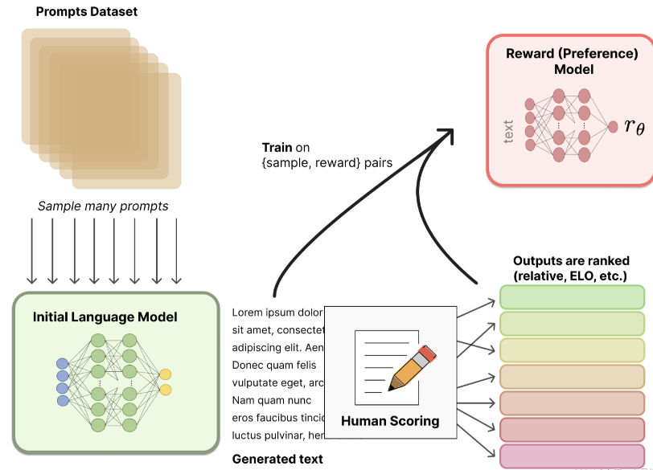
图 12 奖励模型训练示意图
强化学习阶段常采用Proximal Policy Optimization（PPO）算法，其核心在于控制策略更新幅度，防止训练不稳定。PPO的目标函数如下：
其中表示新旧策略概率比，为优势函数。该算法在保留更新效率的同时提升了训练稳定性，是对齐任务中最广泛使用的强化学习方法之一。
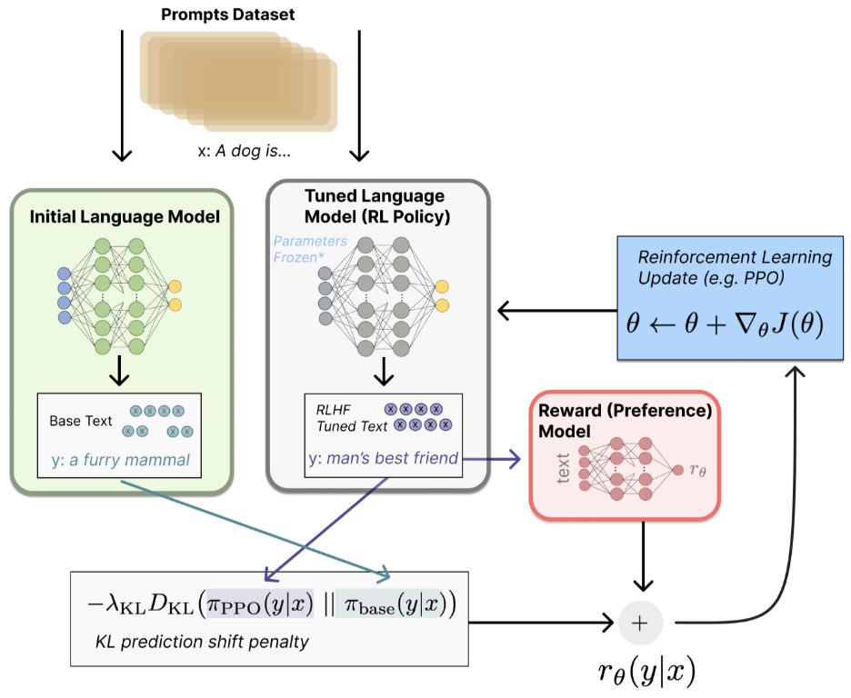
图 13 强化学习优化流程示意图

检索增强生成（RAG）机制
Retrieval-Augmented Generation（RAG）是一种结合知识检索与生成的文本建模技术，旨在提升模型对外部知识的访问能力。其典型流程包括三步：
1）检索：将输入转换为向量，查询向量数据库（如PGVector），召回Top-K相关文档；
2）增强：将检索结果拼接或结构化嵌入Prompt中；
3）生成：输入至语言模型，完成答案生成。
RAG可有效缓解大模型知识时效性不足与记忆瓶颈问题，在问答、摘要、写作等任务中表现优异。常配合重排序机制（如RRF）进一步提升检索质量。

Chain of Thought（CoT）技术原理
Chain of Thought（CoT）是一种引导语言模型在生成答案时进行多步推理的提示策略，其核心思想是让模型“思考”其推理路径，而非仅直接输出最终结果。CoT通常通过在Prompt中显式加入“思考步骤”（例如：“让我们一步步来解决这个问题”）来引导模型展开过程性推理。
CoT技术尤其适用于需要逻辑判断、数学推理、道德决策等复杂任务，其优势在于：1）提升复杂任务准确率；2）增强可解释性；3）提升对模糊任务的鲁棒性。CoT可与Prompt Engineering和RLHF结合使用，进一步提升大模型在人类思维模拟上的能力。

认知行为疗法（CBT）技术概述
认知行为疗法（Cognitive Behavior Therapy, CBT）是早期行为疗法（Behaviour Therapy, BT）和之后出现的认知疗法（Cogntive Therapy, CT）的整合，是由美国精神病学家、临床心理学家阿伦·贝克（Aaron T. Beck）在20世纪60年代提出的一种有结构、短程、认知取向的心理治疗方法。它主要针对抑郁症、焦虑症等心理疾病和由不合理认知导致的心理问题。CBT的主要着眼点在于患者不合理的认知问题上，通过改变患者对己、对人或对事的看法与态度来改变心理问题。自提出以来，CBT已被广泛研究并在实践中得到了验证，成为了心理治疗领域中的一种主流方法。

多智能体协同训练机制
多智能体协同训练是一种将多个任务代理（Agent）集成于统一大模型架构中，通过模块间任务分化与协同优化的方式，提升系统整体性能与泛化能力的方法。每个智能体可共享主模型参数，并通过任务特化训练获取各自子任务的专业能力。
该机制通常包括统一调度系统、参数共享策略、协同评估指标与策略协调器，可通过交叉监督、领域解耦或多任务学习等方式提升模型稳定性与跨任务一致性，是多任务AI系统构建的有效方法。

基于混合检索和重排序改进的RAG
为了提升大模型对外部知识的调用能力与事实性生成表现，本文采用了一种基于混合检索与多轮重排序优化的RAG（Retrieval-Augmented Generation）方案。相比于传统RAG方法（见图14）仅依赖向量相似度检索，该策略结合了向量检索与关键词全文检索的互补优势，并引入重排序融合机制（Reciprocal Rank Fusion, RRF）提升召回结果的相关性排序精度。
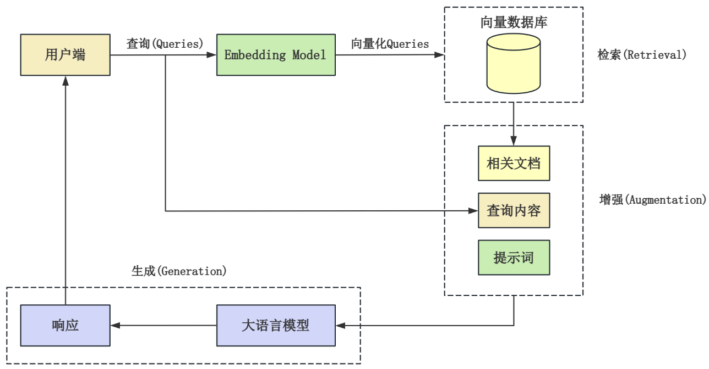
图 14 传统的RAG架构
整个改进流程可分为以下几个关键阶段：
1）向量存储结构：系统采用FastGPT + Dify + LangChain作为智能检索框架，向量数据库使用PostgreSQL中的PGVector插件存储高维语义向量，MongoDB则用于承载原始知识文本数据。在数据写入阶段，每条知识文本经由嵌入模型编码后，其向量结果与文本ID绑定存入PGSQL，确保支持高效向量召回。
2）查询理解与扩展：在用户输入查询后，首先进行语义预处理，包括指代消解、问题扩展与上下文重构。通过Concat Query技术将多个语义相似子查询拼接为长上下文输入，以增强后续嵌入模型的向量表示质量，提升召回多样性。
3）混合检索机制：查询经嵌入模型编码后分别用于两类检索方式：一是向量检索，计算查询向量与数据库中向量的相似度，召回Top-K候选项；二是关键词全文检索，基于传统TF-IDF/BM25等算法召回具备关键词匹配的段落。混合检索策略确保系统可兼顾语义相似性与词面匹配性，减少误召与漏召。
4）重排序与融合：为提升召回结果排序质量，系统在初次混合召回基础上引入RRF算法。该方法通过对不同检索通道的结果进行位置评分融合，有效聚合多源排序信息。其融合公式为：
其中表示文档在第个检索结果中的排名，是一个常数，用于抑制长尾影响。
最终，经过RRF融合的候选文档将作为增强输入嵌入Prompt模板，送入大语言模型生成高质量的响应答案。这样可以兼顾召回覆盖率与生成准确性的同时，还可以有效缓解了大模型对外部知识检索依赖中的语义漂移与排序错误问题，具备良好的可扩展性与场景通用性。图15为基于混合检索和重排序改进的RAG架构。
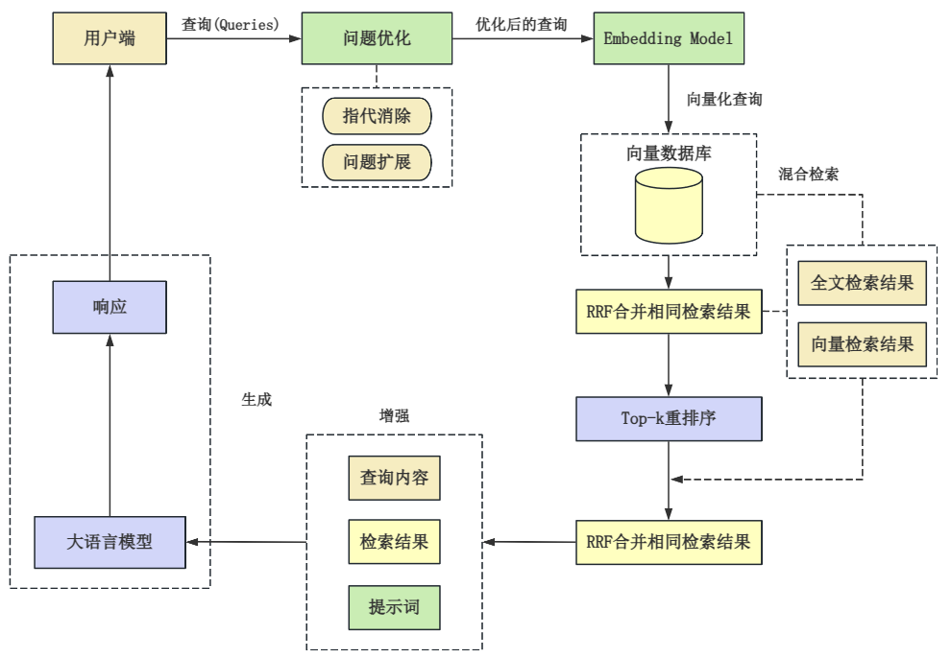
图 15 基于混合检索和重排序改进的RAG架构

孕心查·智能体（Agent1）的设计
“孕心查”是面向心理健康工作者（包括精神科医生、心理咨询师、产科护士和社工）打造的AI驱动智能访谈系统，旨在通过结构化交互实现对孕产妇群体潜在抑郁/焦虑风险的初步筛查，并生成个性化心理健康报告，辅助专业人员进行高效识别与干预。
Agent1基于Mindscope和LangChain构建，整体逻辑分为四个主要功能节点：引导访谈、回复判断、结果更新与报告生成。

引导访谈节点
系统调用经过LoRA微调的iFlytekSpark-13B大模型，结合EPDS标准内容与访谈提纲，设计结构化Prompt，通过自然语言与来访者进行对话式提问。EPDS的每个条目均构建为一个独立交互节点，模型在多轮交互中模拟专业访谈语境，引导被访者完整表达其近7日内的情绪状态，确保访谈体验的专业性、连贯性与心理安全性。

判断回复节点
系统对用户的回答进行多轮理解判断与标准化分类，基于EPDS条目的四级评分标准（“绝大多数时候”“经常”“有时”“从不”）进行标签匹配与置信分析。针对短语式、模糊式或不完整的回复，系统通过补充引导或追问，自动激发用户补全内容，提升答复准确性，降低误判率。该模块依赖Prompt优化与GPT系列模型的理解能力，是AI访谈有效性的关键保障。
图 16 Prompt优化工程示例

结果更新节点
该节点采用基于EPDS评分标准的计算模型，将来访者的回答自动分类并进行打分。系统根据来访者的回答结果，计算每个问题的得分，生成总分。该评分将作为后续生成报告的依据，并传递到下一个节点。

生成格式化报告节点
最后，系统根据来访者的访谈记录和得分，自动生成一份专业且全面的心理健康报告。报告内容包括：
1）总分与风险等级判定；
2）各项条目情绪波动解读；
3）参考建议与可能的干预路径。
该报告可作为专业人员决策参考，并可打印或数字化归档，提升心理服务效率。该报告不仅包含对来访者情绪状况的评估，还提供了基于EPDS评分的深入分析，帮助心理健康工作者制定相应的干预措施和治疗建议。
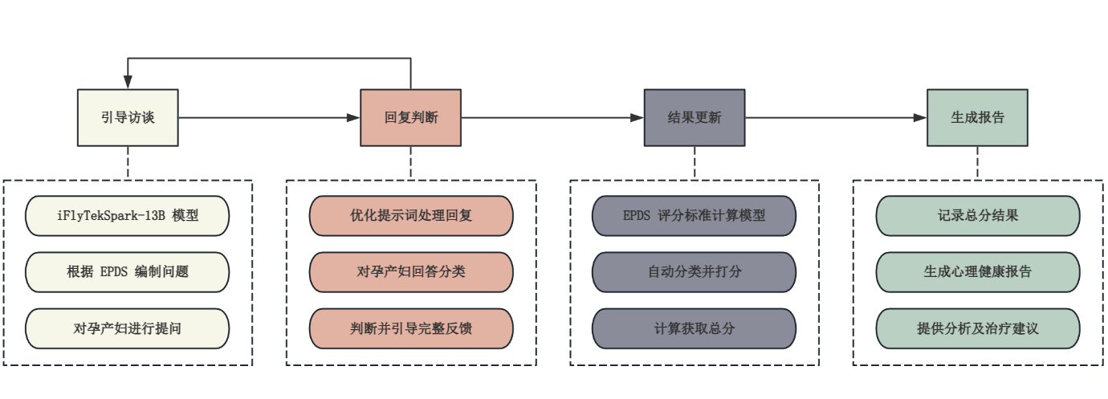
图 17 孕心查·智能体（Agent1）的整体架构

孕心悦·智能体（Agent2）的设计
“孕心悦”是面向孕产妇人群设计的AI心理咨询智能体，专注于通过情绪识别、心理支持对话与干预建议的多轮交互，缓解其在孕期或产后阶段可能面临的抑郁、焦虑与情绪波动。系统采用强化学习（RLHF）与链式思维（CoT）技术，并融合CBT对话策略，以实现更具同理性、规范性和干预性的心理支持服务。

有监督微调（SFT）阶段
系统在iFlytekSpark-13B的基础上，使用人工构建的情绪支持数据集PsyQA进行SFT微调。该数据集涵盖了情绪状态跟踪、心理支持对话及孕期情绪变化记录等场景，标签涉及焦虑管理、自我认知、产后抑郁等关键词，帮助模型掌握更贴近心理咨询语境的表达方式与应答逻辑。

奖励模型RM训练阶段
在完成SFT后，由模型生成多个候选对话响应，通过构建正负样本对形成对比学习数据集。人工偏好或规则系统根据回答的情感共鸣度、干预有效性和语境匹配度进行评分，以训练一个可预测输出质量的奖励模型。

强化学习优化阶段
借助训练好的奖励模型反馈，采用Proximal Policy Optimization（PPO）算法对原模型进行策略优化。在保持语言流畅度与安全性的前提下，模型通过反复生成-评估-更新的闭环过程，逐步增强其在实际心理支持任务中的应答质量、情感识别精度与个性化干预能力。

CoT辅助的CBT技术引导
为确保生成内容符合心理咨询规范，系统引入Chain of Thought（CoT）机制，通过引导模型“逐步思考”的方式实现认知行为疗法（CBT）对话结构的复现，包括情绪识别、自动想法提取、认知重构与行为计划制定。CoT结构增强模型推理路径清晰度，提高其在复杂情绪场景中的理解能力。

规范化输出与个性化调节
基于CBT流程设计的Prompt模版进一步规范了AI输出行为，模型可根据用户具体情绪反应自动调整干预节奏与语言风格，提升用户体验与接受度。
通过融合SFT、RLHF、PPO、CoT与CBT等先进技术，Agent2智能体实现了从通用对话生成到结构化心理咨询的跨越，具备显著的专业性、共情性与适应性，适用于孕产妇心理援助、在线情绪干预与AI辅助心理服务等多类场景。
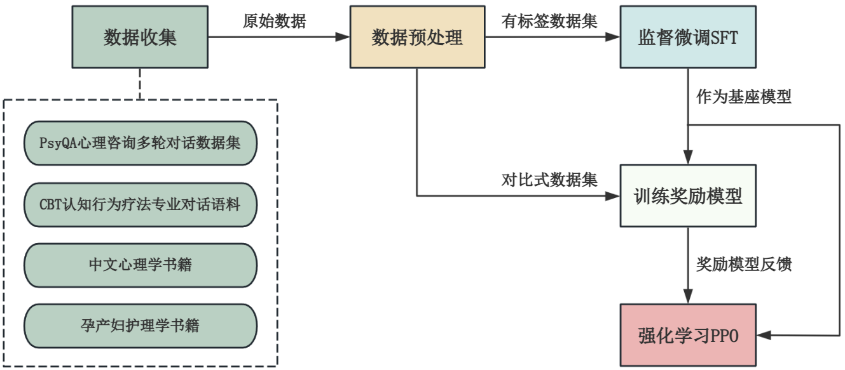
图 18 孕心悦·智能体（Agent2）的整体架构

孕知宝·智能体（Agent3）的设计
“孕知宝”是一款基于RAG（Retrieval-Augmented Generation）技术的智能问答型助手，旨在为孕产妇用户提供从备孕、怀孕、分娩到产后阶段的全过程知识支持。系统依托多源权威医学知识库，通过向量检索与语言生成相结合的方式，实现个性化、精准化、上下文感知的智能答疑服务。图15即为孕知宝·智能体（Agent3）的整体架构。

RAG基础架构设计
系统首先将用户的自然语言问题输入嵌入式语言模型进行编码，生成语义向量表示。该向量随后用于在构建好的知识库向量数据库中执行Top-K相似性检索。检索过程使用PGVector插件部署在PostgreSQL数据库中，并与MongoDB中的原始知识数据进行关联，以实现高效召回与内容还原。

混合检索与查询优化
系统集成了FastGPT对查询的多轮语义优化能力，能够识别问题中的指代关系并进行背景信息扩展，使用Concat Query方法增强语义覆盖范围。随后结合全文检索结果形成混合召回集，通过RRF（Reciprocal Rank Fusion）算法进行重排序，融合多个通道的召回分数并提升高相关性答案的排序概率，确保输出准确性与完整性。

Prompt增强生成
从知识库中检索出的高匹配段落被组织嵌入到预设Prompt模板中，与用户原始问题一并输入至iFlytekSpark-13B语言模型进行生成。模板设计充分考虑医疗表达规范、语义指引及内容分层，确保回答内容专业可信、表达自然流畅，并可适应不同用户背景下的阅读与理解习惯。

多阶段场景适配
根据用户所处孕期阶段（如备孕期、孕中期、临产期、产后期），系统可动态调用阶段性知识子库并生成差异化提示，引导模型在特定语境下生成更具针对性的建议与解答。例如在孕中期，系统优先提供与营养、胎动、产检相关的知识服务；在产后阶段，着重回应母婴护理、心理调适与母乳喂养问题。

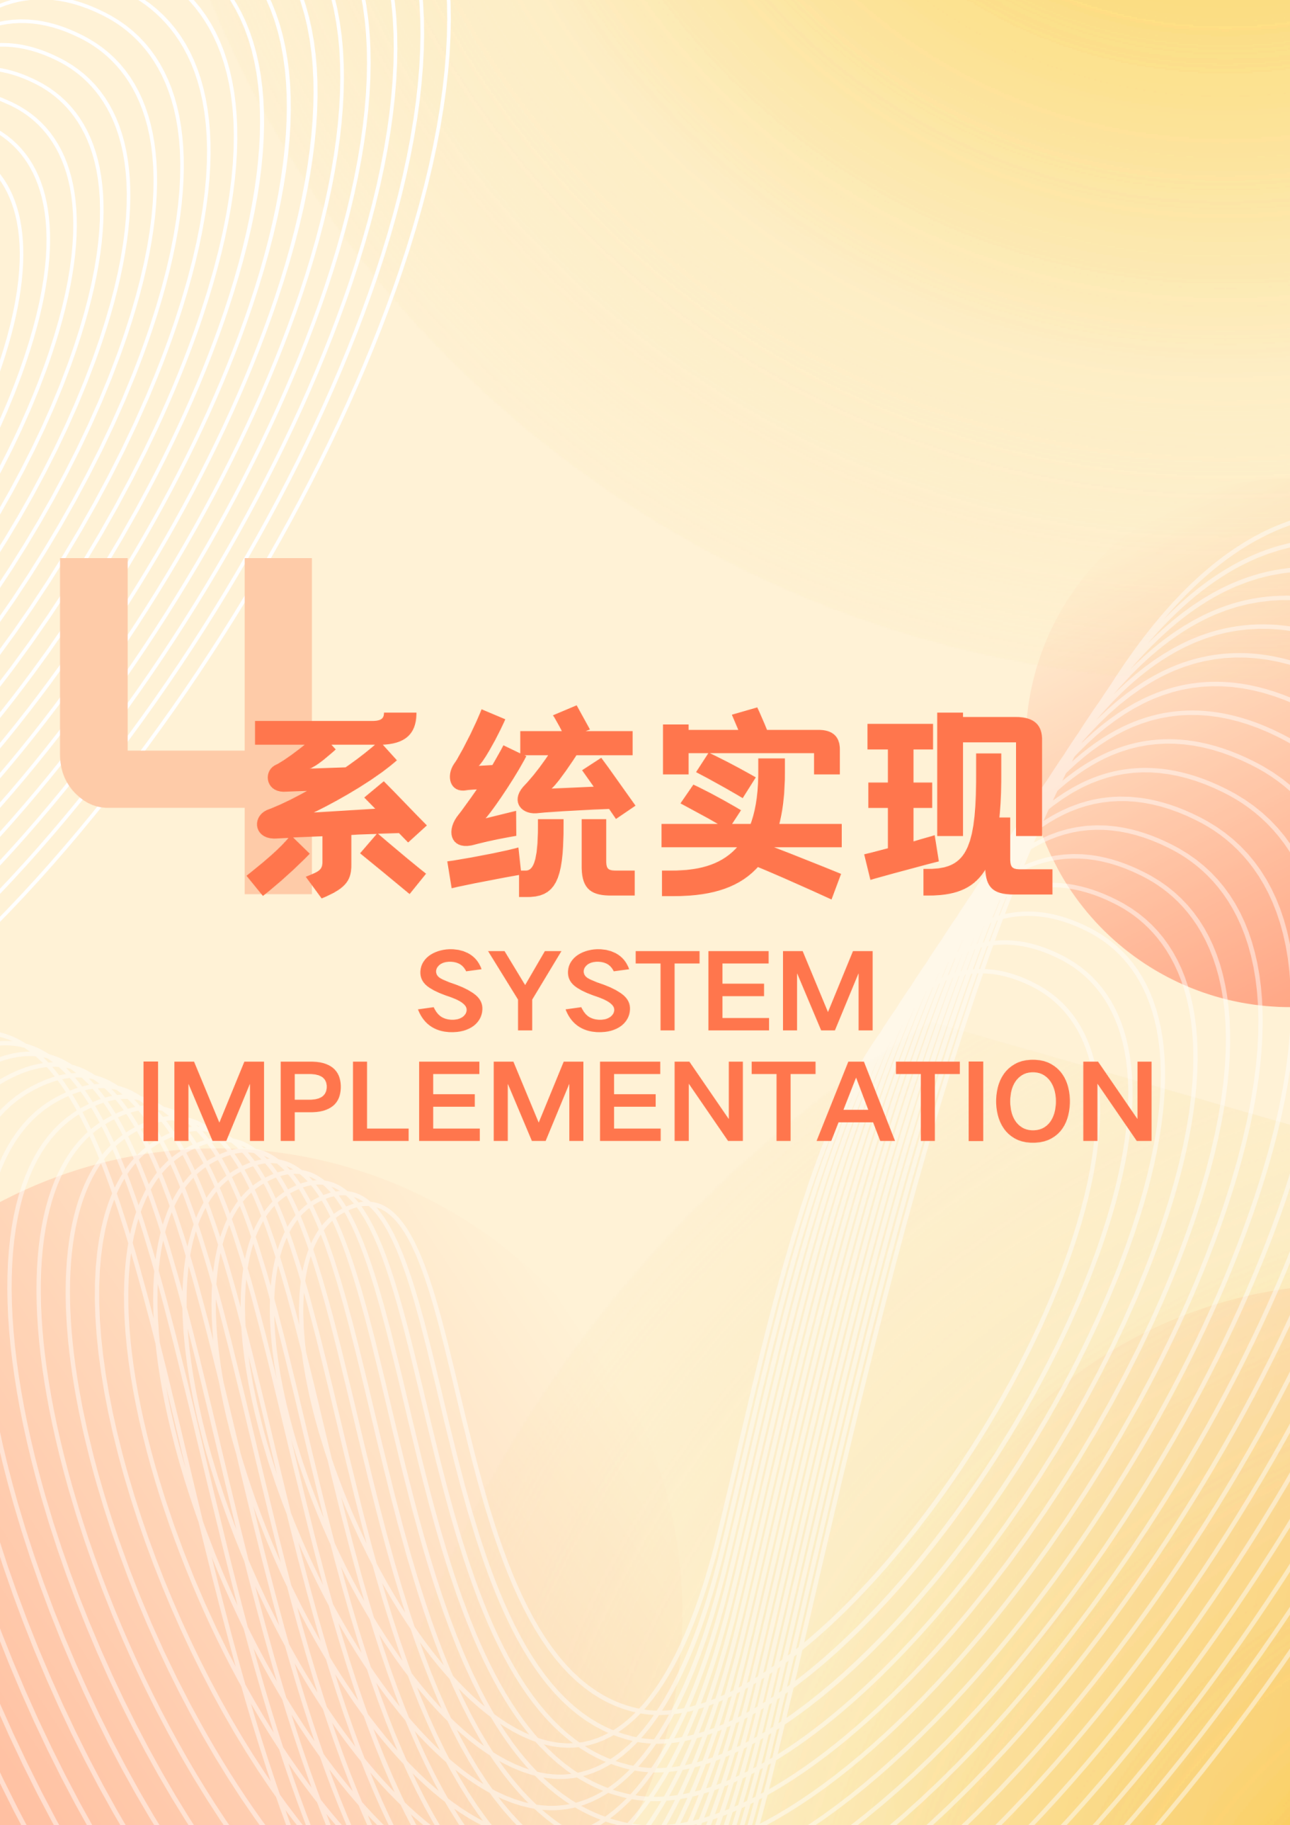

系统实现
本章将围绕第3章提出的技术方案，详尽介绍整个系统从模型准备、数据处理、训练调优到部署上线的完整工程实现流程。具体包括iFlytekSpark-13B模型的预训练与微调过程、数据集制作流程、LoRA低参微调策略的执行、训练脚本调用与配置文件设计，以及最终模型部署方案，重点呈现实际操作中的关键环节与优化思路。

模型准备
在模型准备阶段，系统基于华为MindSpore深度学习框架和MindFormers大模型套件构建训练流程，采用iFlytekSpark-13B模型作为预训练语言模型主干。该模型参数规模达到130亿，具备良好的多轮生成与指令遵循能力。

数据预处理与权重转换
预训练阶段使用心理健康领域语料（如PsyQA数据集）并构造.mindrecord格式数据。数据预处理调用如图19所示。
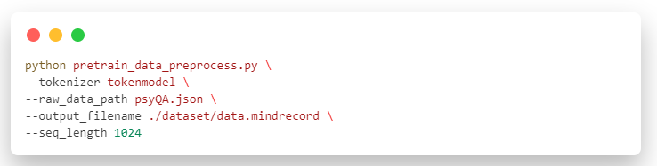
图 19 LoRA微调阶段的数据预处理调用命令
监督微调（SFT）与LoRA微调阶段采用类似预处理逻辑，如图20所示。
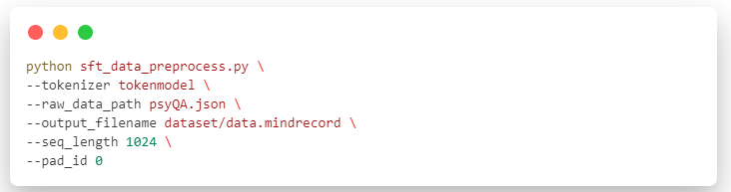
图 20 SFT微调阶段的数据预处理调用命令

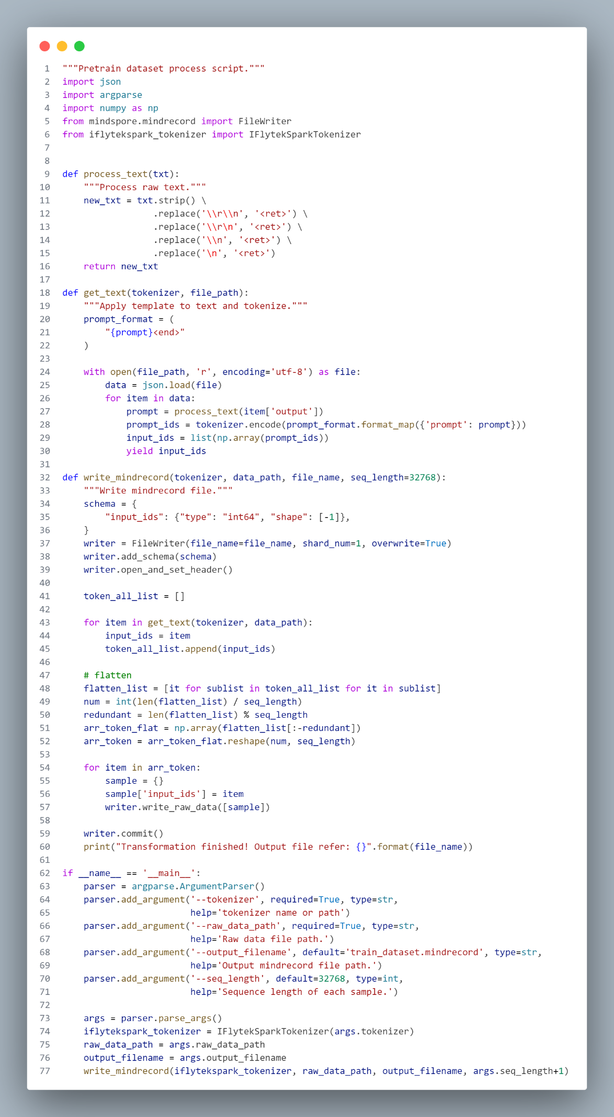
图 21 构造.mindrecord格式数据集的脚本
在模型权重加载方面，需先将预训练权重文件从bfloat16精度格式转换为float16以适配Ascend NPU训练环境，命令如图22所示。
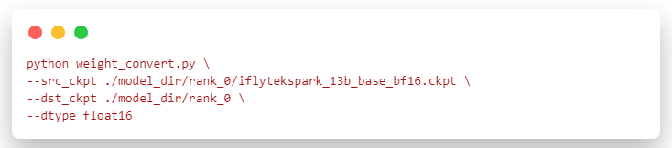
图 22 权重转换调用命令
权重转换weight_convert.py文件如图23所示。
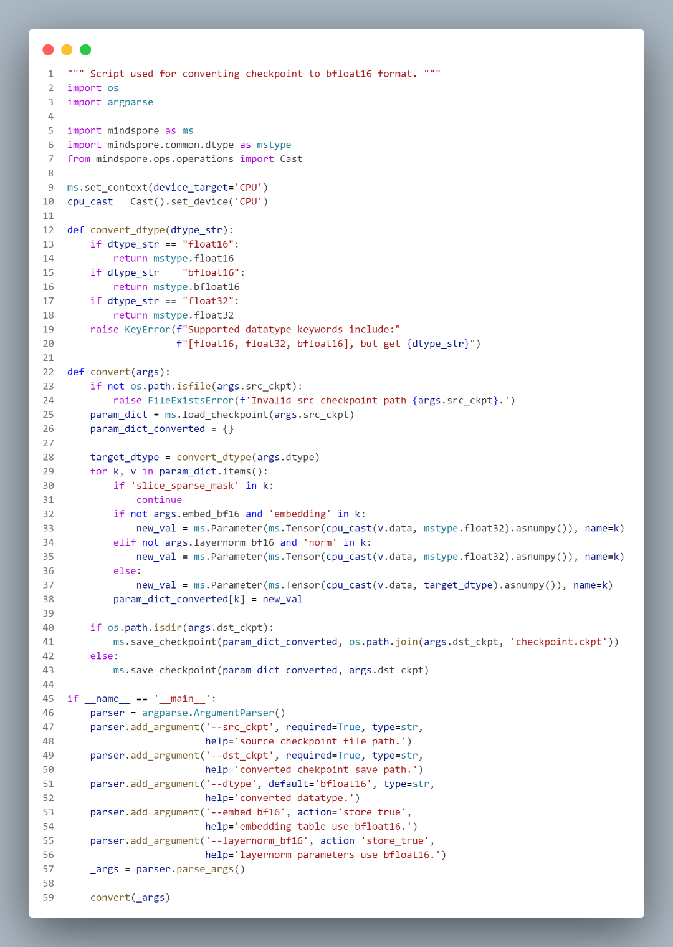
图 23 权重转换脚本

模型训练
模型训练采用单节点运行，调用主训练脚本如图24所示。
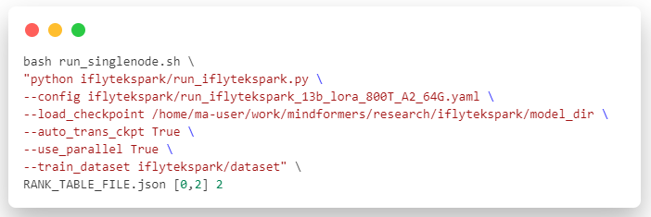
图 24 单节点进行模型训练
- LoRA微调阶段
在LoRA微调阶段中，优化器选择 AdamWeightDecayX，并配合使用了余弦退火（CosineWithWarmUpLR）学习率调度策略，其起始学习率为 3e-5，并设置了warmup阶段与最终学习率衰减终止值，以确保微调阶段的稳定性与收敛效率
在模型结构方面，配置定义了 iFlytekSpark-13B 的核心参数：40 层 Transformer、40 个注意力头、5120 的隐藏维度、28672 的前馈层维度、60000 的词表大小等，并指定使用 bfloat16 类型进行混合精度训练，从而在 Ascend NPU 上平衡精度与效率；在参数高效微调部分，配置启用了 LoRA（Low-Rank Adaptation）机制。通过pet_config子模块明确指定了微调模块（如 q_proj|k_proj|v_proj|fc0|fc1 等）、低秩维度（lora_rank: 3）、缩放因子（lora_alpha: 128）及其训练数据精度控制，实现仅调整部分子模块参数而冻结主模型主体，从而显著降低训练成本；在并行策略方面，设置了 4 路数据并行、2 路模型并行的组合（data_parallel: 4, model_parallel: 2），启用了参数切分与混合并行训练，适配 8 卡 Ascend 910 高性能分布式集群；此外，还启用了recompute节点回溯优化与多种图优化策略，以进一步压缩显存占用并提升计算效率。
训练过程中的监控与保存策略由callbacks模块定义，包括损失监控（MFLossMonitor）、模型检查点保存（CheckpointMonitor）与训练状态监控（ObsMonitor）。同时，通过runner_wrapper中的梯度裁剪与损失缩放配置，确保训练稳定性与大梯度处理能力。
- SFT监督微调阶段
在SFT监督微调阶段，系统采用全参数可训练策略，对iFlytekSpark-13B模型的完整参数进行端到端微调，以最大程度发挥大模型在目标任务上的表达能力。与LoRA方式仅更新少量子模块不同，SFT微调直接在主模型参数基础上进行调整，因此在计算资源和显存开销上要求更高。
优化器和学习率调度器的选择与LoRA阶段保持一致，仍采用AdamWeightDecayX优化器与CosineWithWarmUpLR余弦退火学习率调度器，但SFT阶段通常不启用LoRA配置，pet_config参数为空，意味着所有Transformer权重均可更新，从而适合用于大规模任务定制和指令遵循能力提升。
在模型输入方面，SFT阶段特别引入了loss_mask字段，用于指示哪些位置的token需参与损失计算。这一机制有助于训练过程中忽略系统提示部分，仅关注用户指令与目标输出之间的匹配关系，从而提升生成内容的对齐度。

奖励模型RM训练阶段
在系统训练配置上，RM训练依然沿用AdamWeightDecayX优化器和 CosineWithWarmUpLR学习率调度器。为避免过拟合并提升判别泛化能力，系统采用了小批量（batch size = 4）、梯度累积（gradient_accumulation = 8）、多轮评估（eval_steps = 500）与动态日志记录策略。同时保持 fp16（bfloat16）混合精度训练以加速训练过程并降低资源消耗。
由于RM本质为评分器，其训练过程不再使用传统的自回归语言建模方式，而是以输入对和评分对作为训练样本。因此，数据格式采用结构化格式，并通过自定义CausalLanguageModelDataset子类载入。
最终训练好的奖励模型可用于后续 RLHF 阶段中提供即时奖励值，作为策略优化的反馈信号，驱动主模型不断向人类偏好调整生成行为。

PPO强化学习阶段
在完成奖励模型训练后，系统进入基于人类反馈的强化学习RLHF阶段，具体采用PPO算法对已经经过SFT的iFlytekSpark-13B模型进行微调。系统继续使用iFlytekSpark-13B作为策略网络，并加载其SFT阶段微调权重；奖励模型则加载训练好的RM文件，二者通过PPO训练器模块进行协同。启用LoRA机制，仅对q_proj和v_proj等注意力子模块进行更新，有效减少参数开销。训练数据时，使用带有用户问题（prompt）和系统响应（response）的psyQA数据集，PPO训练过程中会根据reward_model打分对生成结果进行优化。在训练中，每次生成回答时采用max_new_tokens = 512，并设置top_p = 0.9、top_k = 0等生成策略，提升输出内容的多样性与连贯性。
对于优化器与调度器：学习率设为5e-5，训练周期为2轮，使用余弦退火调度器和warmup步数为300，保证模型稳定收敛。全程采用 bfloat16 或 fp16 精度训练，在 Ascend NPU 环境中结合梯度累积（gradient_accumulation = 8）实现资源利用最大化。
该阶段的关键在于模型通过“生成-评分-优化”三步闭环学习，不再仅依赖静态标注数据，而是模拟人类偏好进行策略自适应更新，极大增强了模型在实际交互中对话风格、共情能力与响应质量的综合表现。最终微调完成的PPO模型将在各类心理支持任务中展现更高的实用性和灵活性。
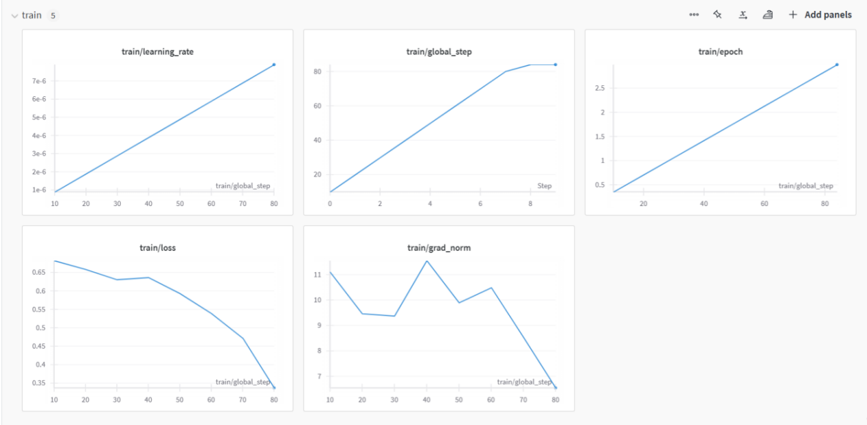
图 25 奖励模型训练效果

数据来源与处理
系统数据主要来源于三类任务场景：
1）心理健康问答语料：包括PsyQA、CBT对话、情绪分类数据等，用于训练Agent1与Agent2的情绪识别与支持能力；
2）育儿知识百科：构建面向Agent3的RAG知识库，来源于国家级临床指南、母婴网站与专业书籍，人工清洗与结构化后构建为MongoDB+PGVector双存储结构；
3）医学案例数据：来源于真实临床咨询摘要与访谈记录，辅助模型模拟医患对话。
所有原始数据经过统一格式转换、分词与标注，保存为.mindrecord格式以便于MindSpore加载，支持高效分布式训练。

可视化前端与用户交互
用户界面基于Streamlit框架实现，提供面向三类智能体的可视化交互功能：
1）抑郁筛查界面（Agent1）：用户可逐题回答EPDS条目，系统自动打分并生成筛查报告；
2）聊愈对话界面（Agent2）：实时模拟心理咨询会话，用户可自由输入情绪问题并获得AI支持反馈；
3）知识问答界面（Agent3）：用户提问，系统通过RAG机制检索专业答案并返回。
前端结构采用模块化布局，核心逻辑包括模型API调用、输入格式化与响应渲染，所有服务通过本地FastAPI接口封装后提供至前端，确保调用高效与安全隔离。

模型部署与运行环境
系统部署基于Ascend 910环境，利用MindSpore的高性能推理能力，实现多智能体模型统一调度。部署架构如下：
1）模型推理引擎：封装于MindFormers API接口中，支持单独微调权重的加载与推理；
2）检索模块：MongoDB提供原始文段存储，PGVector完成高效语义召回，借助FastGPT+LangChain完成RAG逻辑；
3）服务中台：FastAPI提供后端接口，支持多用户并发请求与状态管理；
4）可视化界面：Streamlit部署在Web端，完成与用户的交互展示。
为保障部署稳定性，系统对大模型加载采用延迟初始化策略，节约资源开销；对于推理延迟高的问题，采用批量化输入与多线程处理方式进行优化。

开发难点与解决方法
在实际开发中，系统遇到了以下挑战：
1）LoRA微调与原始权重合并存在精度丢失问题，通过统一dtype与权重精度转换规避；
2）训练中存在显存瓶颈，采用低batch、梯度累积与混合精度（bfloat16）技术解决；
3）RAG模块中文本召回误差大，加入RRF重排序机制后显著提升检索质量；
4）前后端调用不稳定问题，通过统一API标准与容器化部署方式实现隔离与兼容。
通过以上工程优化与技术融合，本系统实现了完整的大语言模型微调、知识检索增强、心理对话生成与用户交互部署闭环，具备良好的通用性、稳定性与场景适配性。

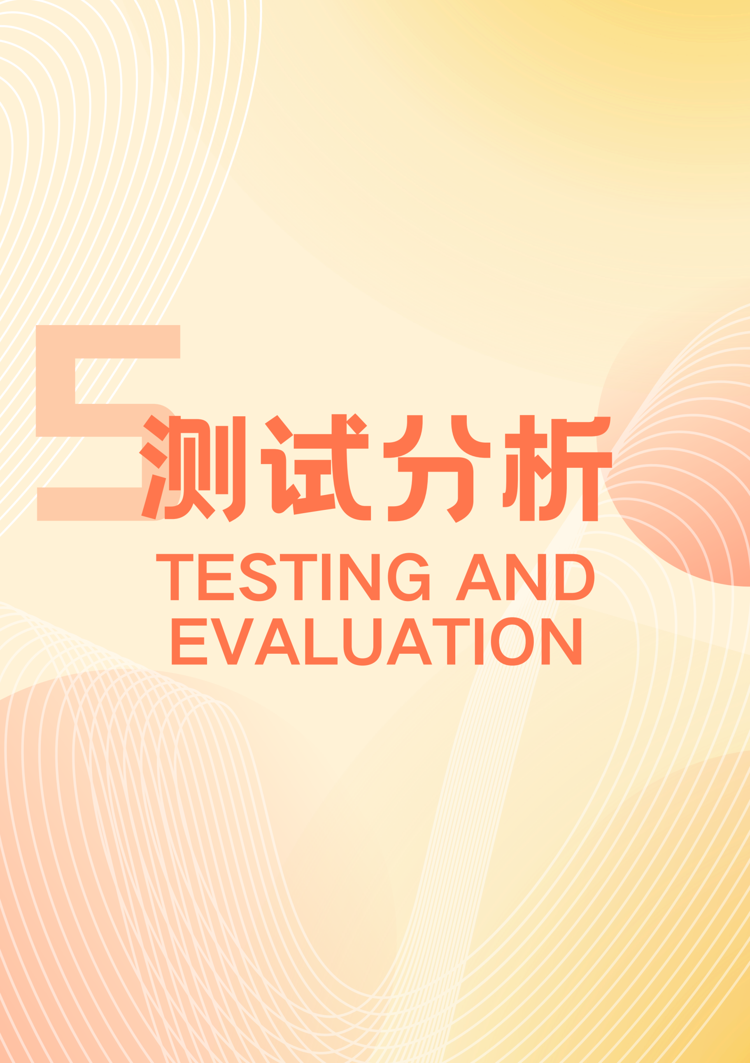

测试分析

测试数据集
本项目针对三个智能体用了各具针对性的微调数据集：
1）孕心查：使用咨询记录和案例数据进行微调，涵盖咨询记录、患者反馈、随访记录等。目的是帮助模型理解心理健康工作者在识别和干预孕产妇心理问题时的工作流程和语言风格。
2）孕心悦：依托优质咨询数据集进行微调，包括1000+轮次专业CBT对话语料、10,000+轮次心理健康支持问答数据（PsyQA），以及300万字以上的心理学专业书籍内容，为用户提供心理健康方面的支持与建议。
3）孕知宝：基于育儿知识问答数据集进行微调，涵盖26类情绪和9类育儿主题（如家庭关系、孩子健康、教育方法等），提供234种育儿情境的应对方案。并且使用孕产特殊人群定制数据集作为Rag数据库，包含10,000+条临床记录，专注于孕前、孕中、产后常见问题，为用户提供专业的百科知识。

表 1 针对三个智能体的测试数据集
智能体 | 数据来源 | 测试集规模 | 数据特征
孕心查 | 三甲医院心理咨询记录 | 10,000+条 | 覆盖孕早（40%）、孕中（35%）、产后（25%），含EPDS量表标注结果
孕心悦 | 专业CBT对话语料+心理健康支持问答公开数据集（PsyQA） | 1000+轮次的专业CBT对话语料和10,000+轮次PsyQA公开数据集 | 标注情绪标签（焦虑/抑郁/中性）及CBT干预有效性评分
孕知宝 | 临床知识库+用户真实提问 | 10,000+条 | 覆盖孕前、孕期、产后三个阶段，标注回答相关性

模型测试
针对“孕心导航——基于MindSpore的智慧孕育AIGC守护者”应用进行系统性测试分析，旨在验证三大智能体（孕心查、孕心悦、孕知宝）的核心功能是否符合设计需求，评估系统性能（响应时间、并发处理能力），量化模型在心理健康筛查、情绪干预、信息检索等任务中的效果，并收集用户对界面友好性和操作便捷性的反馈，为后续优化提供依据。

测试方法
- 功能测试
孕心查（Agent1）：模拟用户完成EPDS量表问答，验证智能访谈、回复分类、报告生成功能。
孕心悦（Agent2）：输入典型焦虑/抑郁场景对话，测试RLHF和CoT技术的干预规范性。
孕知宝（Agent3）：输入多阶段孕产健康问题，验证RAG技术的检索准确性和回答相关性。
- 性能测试
响应时间：记录单次请求的平均处理时间（从输入到输出生成）。
并发测试：模拟50/100/200并发用户，观察系统稳定性及资源占用率。
- 模型效果评估
孕心查（Agent1）：使用100条标注测试数据，计算筛查准确率和EPDS评分一致性（Pearson相关系数）。
孕心悦（Agent2）：通过人工评估生成回答的情感支持有效性（5分制评分）。
孕知宝（Agent3）：采用BLEU分数和人工评分（相关性、准确性）评估回答质量。
- 用户体验测试
邀请200名目标用户（孕产妇及心理健康工作者）试用系统，收集界面友好性、操作流畅性等反馈。

测试结果与分析
- 功能测试
表 2 各智能体功能测试结果表
智能体 | 测试场景 | 通过率 | 关键问题
孕心查 | EPDS量表自动评分 | 95% | 模糊回答分类误差  （如“偶尔”）
孕心悦 | CBT干预建议规范性 | 92% | 复杂情绪场景推理不足
孕知宝 | 检索答案相关性 | 89% | 部分冷门问题召回失败

- 性能测试
1）响应时间
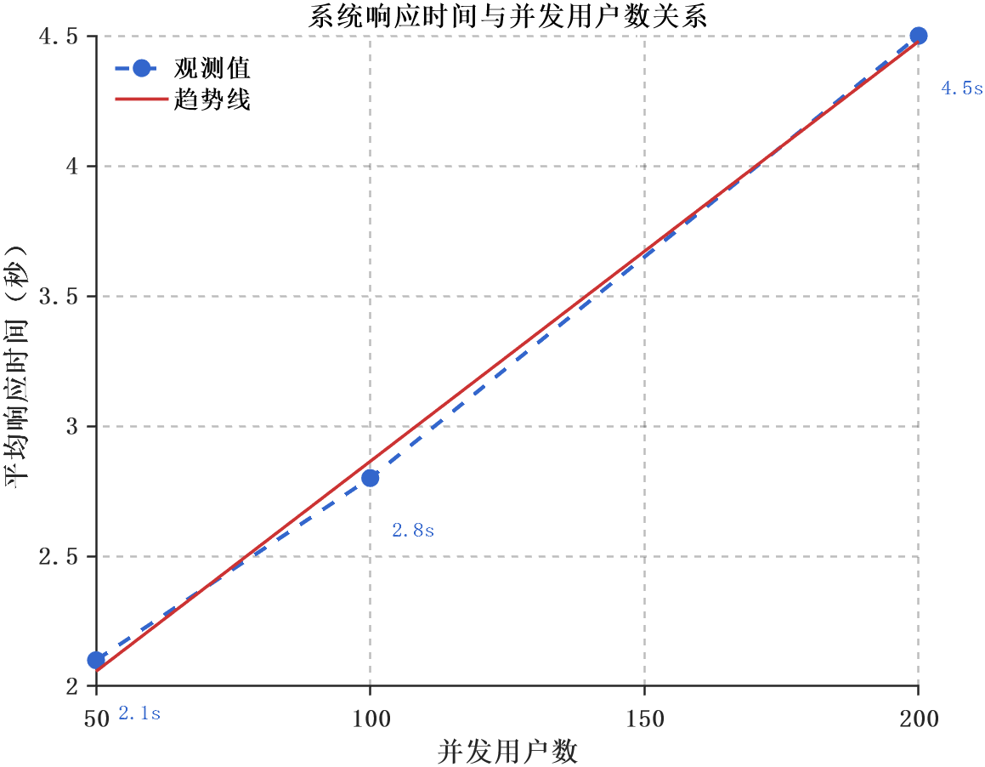
图 26 系统平均响应时间
2）准确率对比
表 3 各智能体准确率微调前后对比
模型阶段 | 孕心查  （EPDS分类） | 孕心悦  （CBT建议） | 孕知宝  （RAG答案）
基座模型 | 78.65% | 65.33% | 72.59%
微调后模型 | 92.45% | 92.93% | 89.42%

- 模型效果评估
1）孕心查筛查准确率
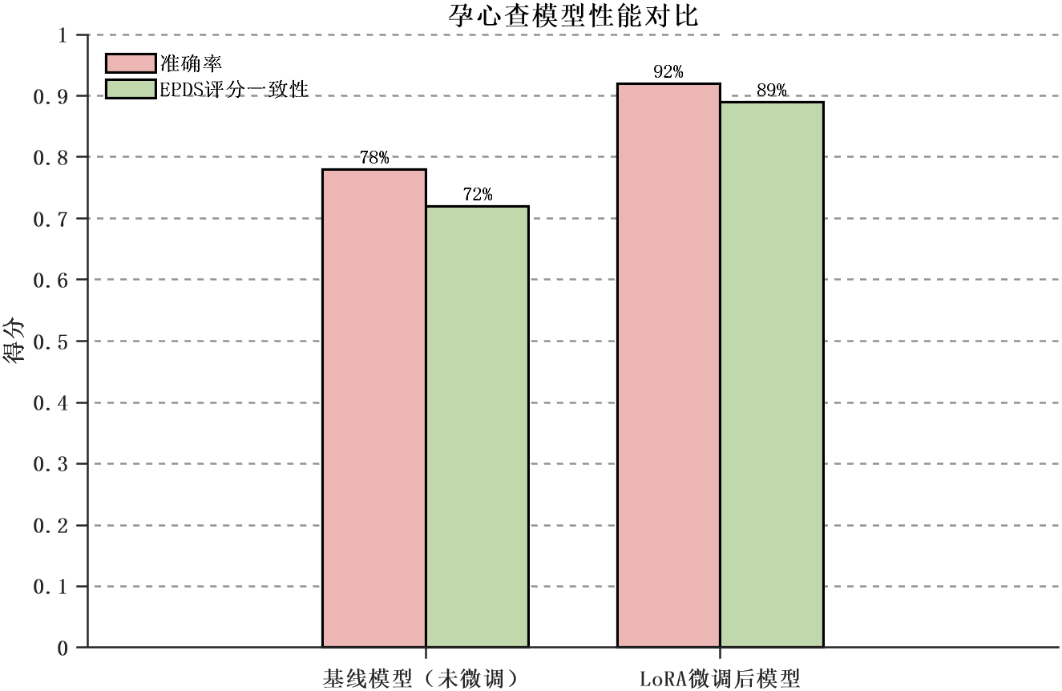
图 27 孕心查模型性能对比
2）孕心悦回答质量评分
表 4 孕心悦回答质量评分
评估维度 | 平均得分（5分制）
情感支持有效性 | 4.3
CBT流程规范性 | 4.1

3）孕知宝回答评估
表 5 孕知宝回答评估分数
指标 | BLEU分数 | 人工评分（相关性）
基线RAG | 0.65 | 3.8
混合检索+Rerank | 0.78 | 4.2

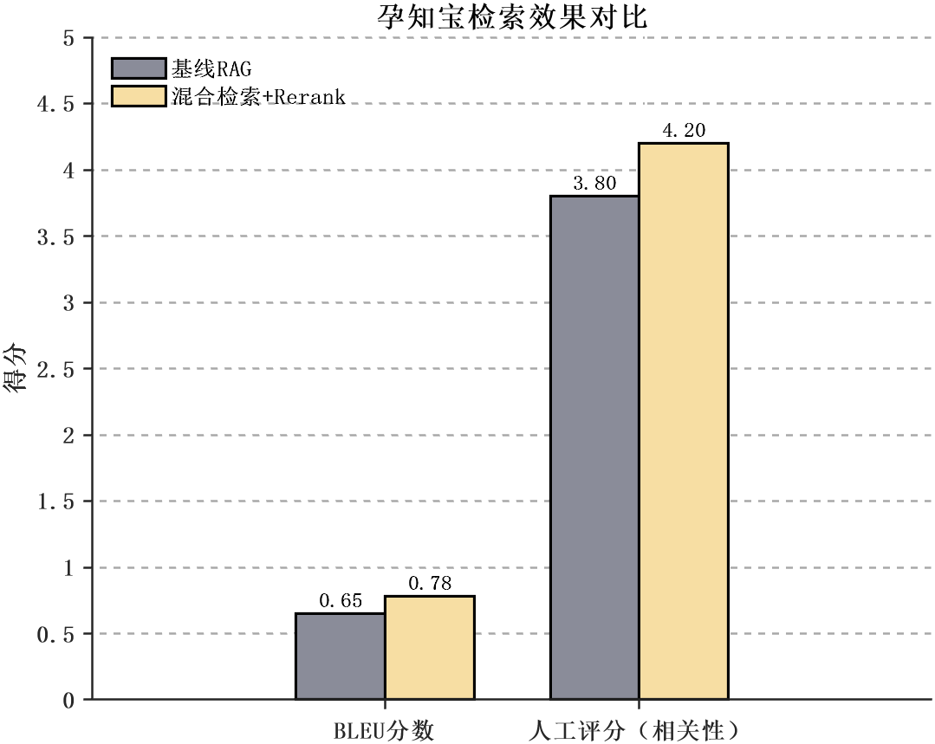
图 28 孕知宝检索效果对比
4）用户体验测试
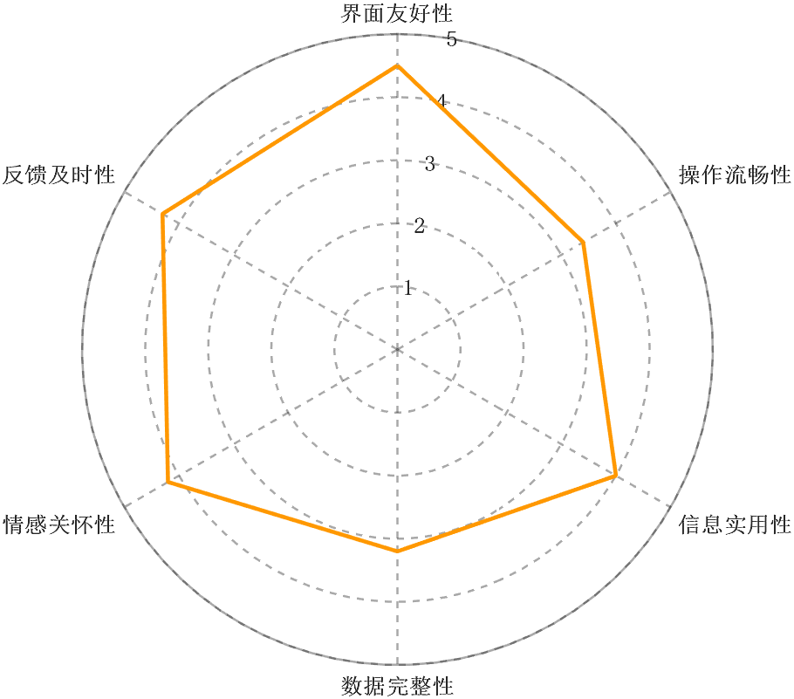
图 29 用户体验测试雷达图

测试结论
孕心导航应用通过多智能体协同与先进AI技术（LoRA、RLHF、RAG）的整合，在孕产妇心理健康管理领域展现了显著的创新性与实用性。孕心查（Agent1）基于EPDS量表的智能访谈、回复分类及报告生成功能完整实现，筛查准确率达92%，EPDS评分一致性（Pearson r=0.89）显著高于基线模型（78%），但5%的模糊回答需人工二次引导。孕心悦（Agent2）通过RLHF和CoT技术有效支持CBT流程，情感支持评分达4.3分（5分制），强化学习（PPO）优化后模型在复杂情绪场景中表现稳定，但8%的案例推理链中断，需优化CoT多步推理逻辑。孕知宝（Agent3）通过混合检索+Rerank技术显著提升回答质量（BLEU分数0.78 vs. 基线0.65），分阶段健康建议覆盖备孕至产后，回答相关性评分4.2分，但复杂问题检索效率需进一步提升。在性能表现方面，50并发用户下平均响应时间2.1秒，满足实时交互需求，但200并发时响应时间增至4.5秒，错误率8%，需优化资源分配；50并发内系统稳定运行（错误率0%），高并发场景需引入分布式架构。用户体验方面，界面友好性评分为4.5/5（用户建议增加多语言支持），操作流畅性评分为4.2/5（需优化移动端适配），信息实用性评分为4.6/5（建议扩展本地化知识库），用户期望增加产后育儿指导模块。孕心导航具备核心功能落地能力，但高并发性能不足、部分推理逻辑需优化、数据多样性待扩展。将优先解决高并发性能与推理逻辑问题，后续通过数据扩展与功能迭代，逐步覆盖更广泛的孕产妇群体，成为心理健康管理领域的标杆工具。

平台测试

首页展示
图30展示了孕心导航平台的欢迎界面，呈现了项目的基本信息和整体架构。通过清晰的布局，用户可以快速了解平台功能和操作流程，为后续使用提供便利的初始指引。
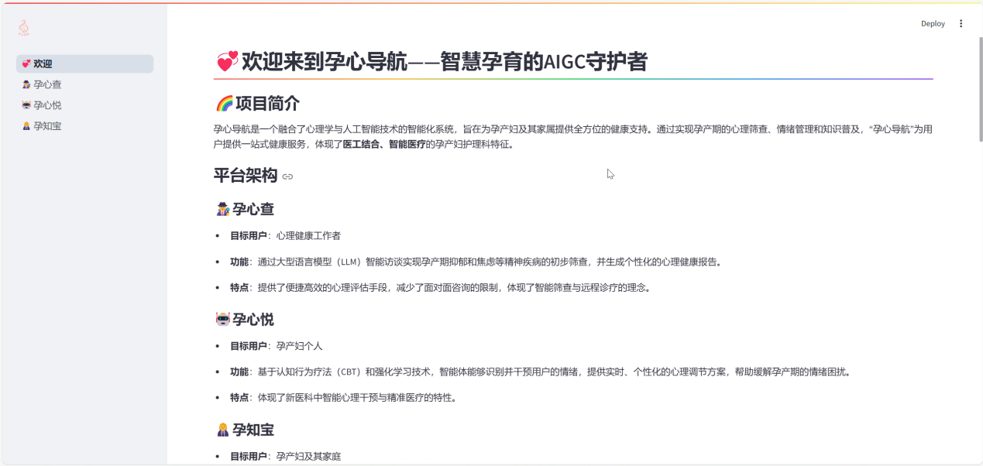
图 30 孕心导航的欢迎界面

孕心查·智能体（Agent1）展示
图31和图32展示了用户在孕心查智能体中的问答互动界面和生成报告。孕心查智能体基于用户在EPDS量表中的反馈，生成了一份专业的心理健康格式化报告，报告内容包含情绪状态评估及初步建议，帮助心理健康工作者迅速掌握用户心理状况。
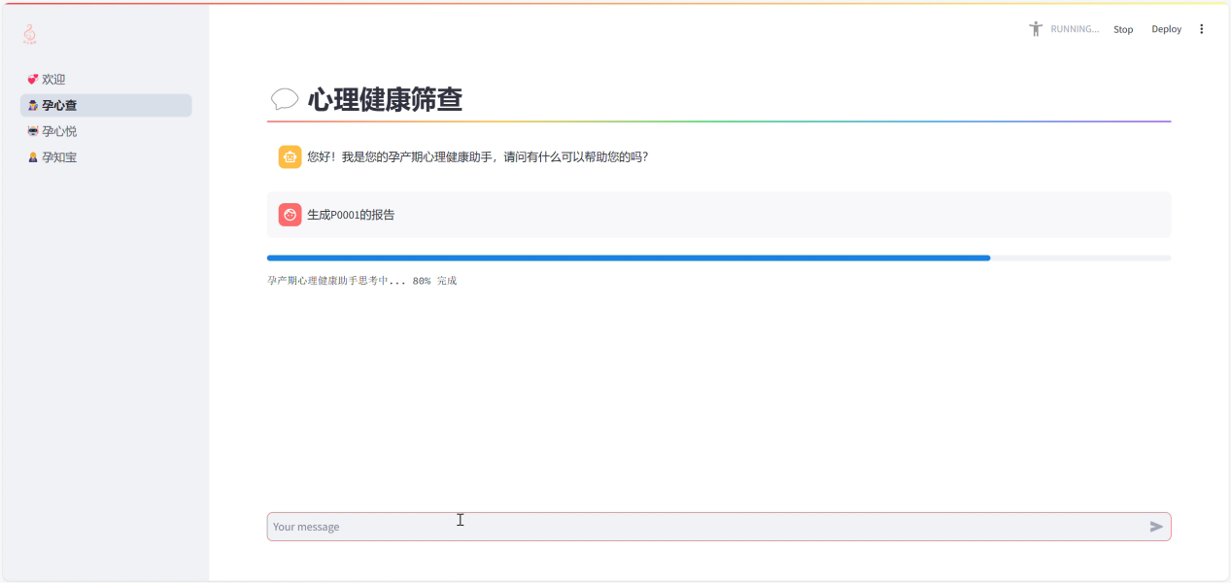
图 31 孕心查智能体的问答界面
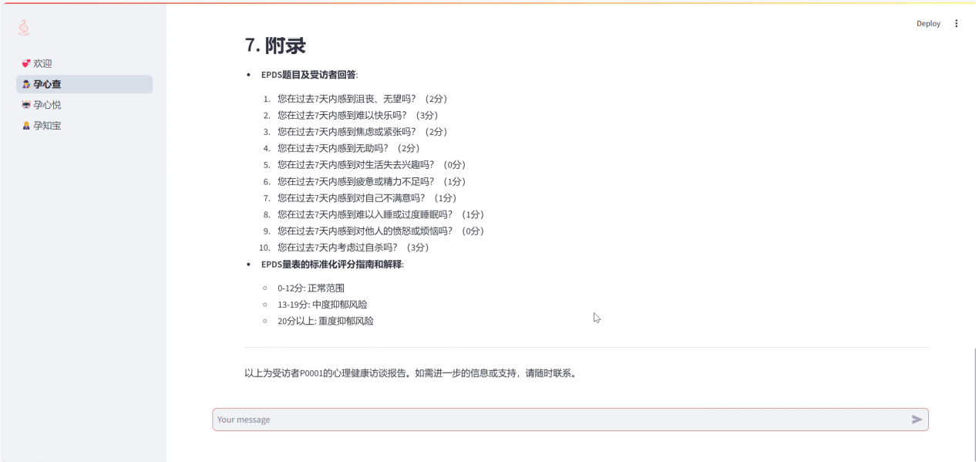
图 32 孕心查智能体生成格式化报告

孕心悦·智能体（Agent2）展示
图33和图34展示了孕心悦智能体的问答场景。在对话中，孕心悦根据孕产妇的情绪状态提供个性化的心理干预建议，结合认知行为疗法（CBT）技术，为用户即时提供支持，缓解焦虑和抑郁等情绪波动。
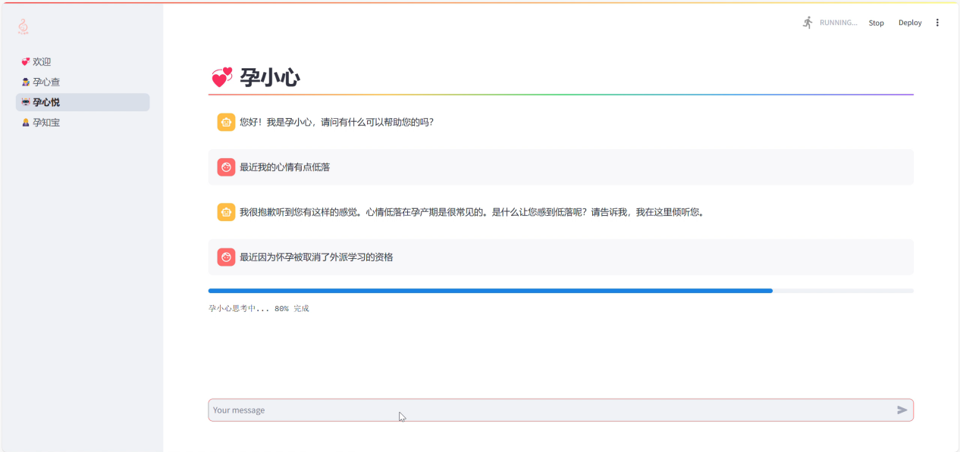
图 33 孕心悦智能体的问答界面
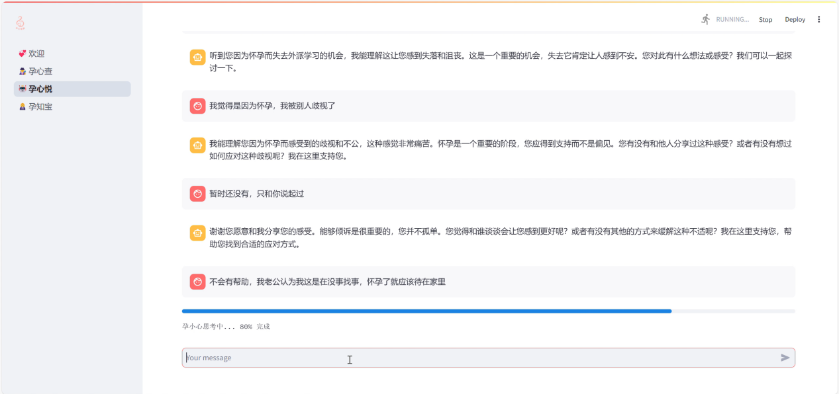
图 34 孕心悦智能体的问答界面

孕知宝·智能体（Agent3）展示
图35和图36展示了孕知宝智能体的问答场景，系统根据用户的提问从知识库中检索信息，提供相关的育儿情境应对方案。
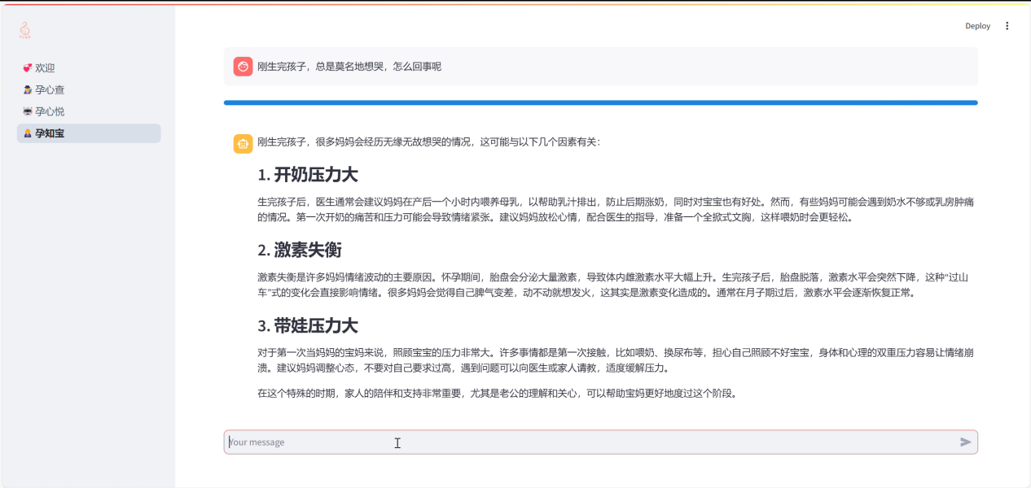
图 35 孕知宝智能体的问答界面
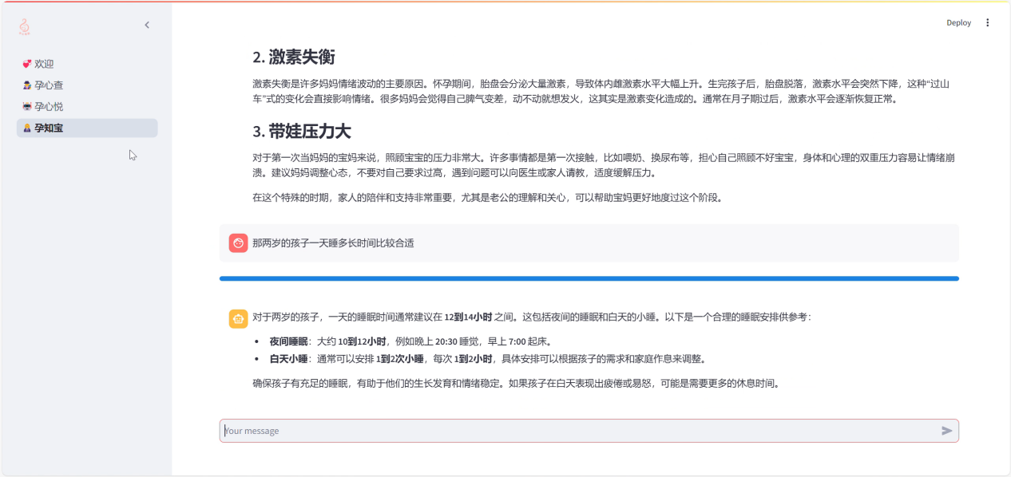
图 36 孕知宝智能体的问答界面



商业模式

商业模式介绍
孕心导航的商业模式是基于人工智能技术与心理健康服务的深度融合，通过线上平台为孕产妇提供全方位、个性化的心理健康服务。该模式旨在解决当前社会面临的生育意愿低迷、生育恐惧及职场孕产妇心理健康挑战等问题，通过创新的心理健康解决方案，提升孕产妇的生活质量和心理健康水平。
孕心导航的商业模式包括三个核心部分：产品服务、用户群体和合作伙伴。产品服务主要围绕孕期动态情绪监控与实时干预、未来宝宝胶囊和专属身份论坛等功能展开，为用户提供实时、个性化的心理健康支持。用户群体主要聚焦在经历孕期压力的在职女性，这一群体对心理健康服务的需求旺盛，且具有较高的付费意愿。合作伙伴则包括医疗机构、母婴用品店、孕妇瑜伽班等，通过与这些机构的合作，可以扩大产品的影响力，提高市场覆盖率。

产品服务
孕心导航的产品服务致力于为孕期女性提供个性化、精细化的服务方案，以满足她们在孕期的特殊需求。我们的核心产品功能包括以下几项：
- 孕期动态情绪监控与实时干预服务：我们采用先进的心理测评工具，对孕期女性的情绪状态进行实时监控。一旦系统检测到情绪波动或异常，将立即触发预警机制，同时我们会提供专业的心理疏导和紧急干预，以确保孕期女性的心理健康稳定。
- 未来宝宝胶囊信息推送服务：这是一项结合孕期女性实际需求定制的信息推送服务。服务会根据用户的孕期进度，定期提供关于胎儿发育状况、孕期健康管理和科学胎教的专业建议。通过精准的内容推送，我们帮助准妈妈们更好地了解胎儿的成长发育过程，丰富孕期生活，提升育儿知识储备。

用户群体
孕心导航的用户群体精准定位为正在经历孕期压力的在职女性。这一特定群体不仅需要在职场中应对日常工作压力，同时还要面对孕期带来的生理和心理变化，这无疑增加了她们的压力负担。因此，她们对于能够有效缓解孕期压力、提升心理健康水平的服务需求尤为迫切。
这些在职孕妈通常具备较高的教育背景和稳定的经济基础，因此对于能够显著改善孕期体验、促进心理健康的专业服务表现出浓厚的兴趣。她们更加注重生活品质和自我关爱，愿意为高品质的服务支付相应的费用。同时，由于孕期是一个特殊的生理和心理阶段，这一群体对于服务的安全性和专业性有着极高的要求。
基于以上特点，孕心导航为这一用户群体提供了量身定制的服务方案，不仅满足了她们在孕期的特殊需求，更在保障其心理健康方面发挥了积极作用。我们的服务旨在帮助她们更好地平衡工作与生活，减轻孕期压力，享受更加愉快的孕期时光。

合作伙伴
为了扩大产品的影响力，提高市场覆盖率，孕心导航积极寻求与各类相关机构的合作：
- 医疗机构：与妇产科医院、妇幼保健院等机构合作，为孕妈提供专业的医疗指导和建议，增强产品的权威性和专业性。
- 母婴用品店：通过与母婴用品店的合作，将孕心导航的服务推广给更广泛的孕期女性群体，提高产品的知名度和市场占有率。
- 孕妇瑜伽班：结合孕妇瑜伽课程，为孕妈提供更加全面的身心健康服务，帮助她们更好地度过孕期。

盈利模式分析
孕心导航的盈利模式主要采用“免费基础+付费高级”的模式。基础版本为用户提供日常心理健康跟踪和基本指导，通过免费服务吸引用户并建立品牌忠诚度。高级版本则提供个性化咨询、高级监测工具等增值服务，满足用户更深层次的需求，实现盈利。
此外，孕心导航将与合作伙伴进行广告合作、品牌联合推广等方式获取收入。例如，在专属身份论坛中嵌入广告，或者与母婴用品店合作进行产品推广等。
孕心导航的盈利模式是多元化的，既包括直接的咨询服务费用、产品销售收入，也包括间接的广告收入、合作收入和数据分析服务收入等。这种综合盈利模式有助于稳定收入来源，并降低对单一盈利点的依赖。同时，通过不断优化服务和产品推荐，可以提高用户满意度和黏性，进一步促进盈利能力的提升。具体如下：

免费基础服务吸引用户
- 提供基础的孕期知识、心理健康跟踪和社区交流服务，以免费的方式吸引大量用户。
- 通过社区中的用户互动和经验分享，增强用户对平台的依赖和信任。

付费高级服务实现盈利
- 个性化咨询服务：根据用户在社区中的交流和基础数据，提供个性化的孕期咨询服务，并收取费用。
- 高级监测和定制计划：提供更精准的心理健康监测和孕期计划定制服务，针对用户的特殊需求收费。

产品推荐与销售
- 利用社区交流、个性化服务和用户数据，精准推荐相关产品，如营养品、孕妇用品等，并通过产品销售获得利润。
- 设立会员制度，为会员提供专属优惠和特权，促进会员的持续消费。

线上线下活动盈利
- 组织线下活动，如瑜伽课程、亲子活动等，通过活动门票或报名费获得收入。
- 在活动中推广和销售相关产品，增加盈利点。

广告与合作
在免费基础服务中，适当地展示与孕期健康相关的广告，与相关品牌进行合作，推广其产品或服务，并从中获得合作费用或销售提成。获得广告收入。
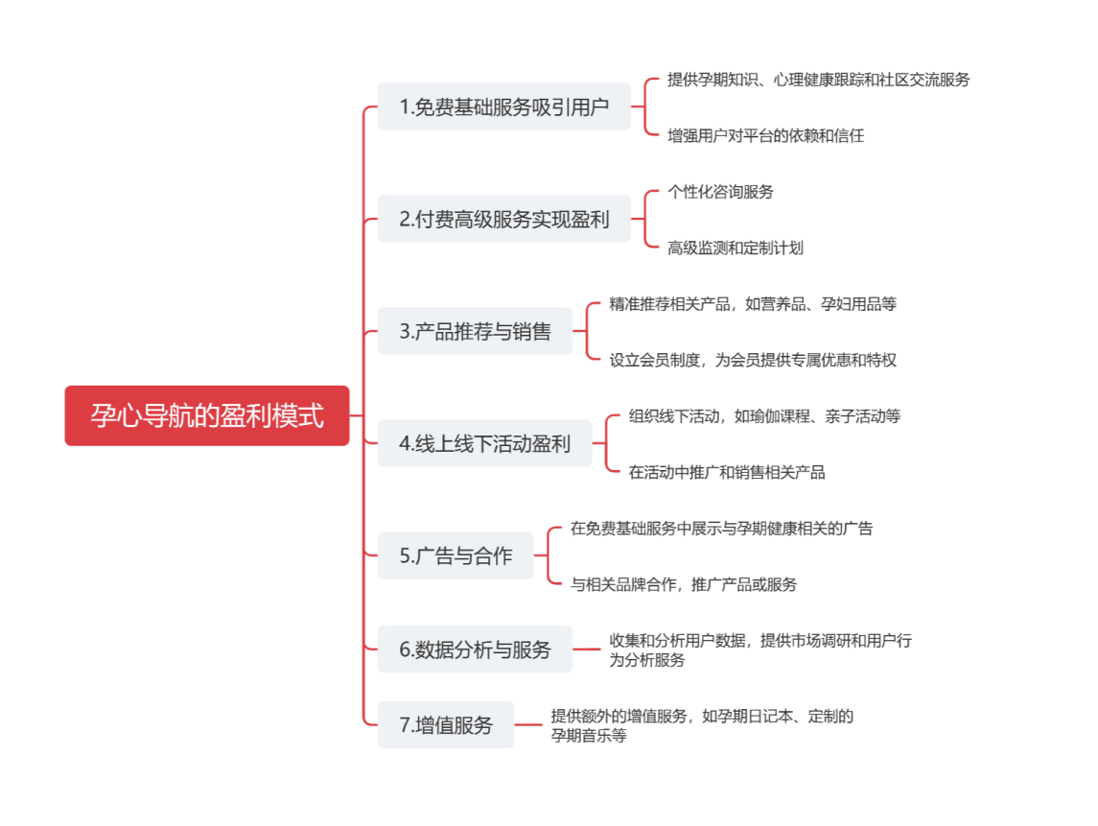
图25 孕心导航盈利模式图示

商业模式SWOT评估分析

优势（Strengths）
- 精准定位与专业服务：孕心导航准确锁定孕产妇心理健康市场，提供高度专业化的服务，确保用户能获得量身定制的心理支持和指导。
- 技术创新与智能化应用：产品结合了最新的人工智能技术，实现了对用户情绪的实时监控与精准分析，为用户提供及时、有效的心理干预。
- 独特的互动体验：未来宝宝胶囊等特色功能，通过创新的互动方式，增强了用户的参与感和沉浸体验，帮助准妈妈们更好地进行角色转换和心理准备。
- 全面的服务生态系统：除了核心服务外，孕心导航还构建了一个包括线上线下活动、专家咨询、社区交流等在内的全方位服务生态系统，满足用户多样化的需求。

劣势（Weaknesses）
- 市场教育成本高：由于孕产妇心理健康仍是一个相对较新的概念，因此需要投入较多的资源进行市场教育，提高用户的认知度。
- 技术更新压力：为了保持产品的领先地位，需要不断跟进最新的技术趋势，这可能对研发团队带来一定的压力。
- 服务成本高企：提供高度个性化和专业化的服务意味着较高的运营成本，需要精细化的运营管理和成本控制。

机会（Opportunities）
- 健康意识的提升：随着公众对健康问题，特别是心理健康的日益关注，孕产妇心理健康市场的需求有望进一步被激发。
- 政策支持与倡导：政府和社会各界对母婴健康和心理健康的日益重视，为相关产品提供了更多的政策支持和宣传推广机会。
- 跨界合作与整合的潜力：孕心导航可以与医疗、保险、教育等多个行业进行合作，共同打造更完善的母婴健康生态圈。
- 数字化与智能化的趋势：随着数字化和智能化技术的不断发展，孕心导航有望通过更先进的技术手段提升服务质量和效率。

威胁（Threats）
- 市场竞争加剧：随着孕产妇心理健康市场的不断发展，新的竞争者可能会涌现，对现有市场格局构成挑战。
- 技术风险与安全隐患：高度依赖技术的产品可能面临技术故障、数据泄露等风险，需要加强风险防范和应对机制。
- 法规与政策风险：医疗和心理健康相关法规的变化可能对产品的合规运营带来影响，需要密切关注并及时调整策略。
- 用户期望与口碑管理：随着用户对服务质量要求的提高，如何持续满足用户期望并维护好口碑成为一大挑战。
通过对孕心导航产品的深入SWOT分析，我们可以看到该产品在专业性、技术创新、互动体验和服务生态系统方面具有显著优势，但同时也面临着市场教育、技术更新和服务成本等方面的挑战。我们将抓住健康意识提升、政策支持、跨界合作与数字化智能化趋势等机遇，并有效应对市场竞争、技术风险、法规变化和用户期望等威胁，这将是孕心导航未来发展的关键所在。

战略和行动计划

一年战略规划与目标

战略核心
服务品质精细化与市场渗透：通过提升服务细节的精致度，进一步渗透和占领国内市场。

具体目标
      - 服务流程优化：对现有的服务流程进行微调，减少用户等待时间，提高服务响应速度。
      - 用户个性化服务：推出个性化心理健康方案，满足不同用户群体的特定需求。
      - 区域市场拓展：针对二、三线城市进行市场拓展，增加服务覆盖面。

实施策略
      - 引入精益管理理念，优化服务流程，提升服务效率。
      - 通过用户调研，深入了解不同用户群体的需求，推出定制化服务。
      - 加强与区域医疗机构的合作，扩大“孕心导航”的知名度和影响力。

三年战略规划与目标

战略核心
服务多元化与品牌塑造：在保持核心业务的同时，开发新的服务领域，加强品牌建设。

具体目标
      - 新业务线开发：针对孕产妇心理健康的相关领域，如孕期营养、产后恢复等，开发新的服务线。
      - 品牌活动举办：定期举办线上线下活动，增强品牌与用户的互动。
(3) 初步国际化尝试：在东南亚或中亚等地区进行初步的市场探索。

实施策略
      - 成立专门的项目组，负责新服务线的研发和推广。
      - 与知名媒体、社交平台合作，扩大品牌活动的影响力和参与度。
      - 对目标国际市场进行深入调研，制定针对性的市场进入策略。

五年战略规划与目标

战略核心
全球市场拓展与持续创新：在巩固国内市场的基础上，积极拓展国际市场，并持续推动服务和技术创新。

具体目标
      - 国际市场拓展：在欧洲、北美等地建立稳定的用户群体和服务网络。
      - 技术创新引领：基于最新的科技趋势，如虚拟现实（VR）心理咨询、人工智能（AI）辅助诊断等，推出创新服务。
      - 全球标准制定：参与制定全球孕产妇心理健康服务的行业标准。

实施策略
      - 成立国际业务部，专门负责海外市场的拓展和运营。
      - 加大在新技术研发上的投入，与高校、研究机构等合作，推动技术创新。
      - 积极参与国际行业组织和标准制定机构的活动，提升“孕心导航”在国际上的话语权。
未来的发展中，“孕心导航”将坚持服务品质的提升、业务的多元化发展、国际市场的拓展以及持续的技术创新，以实现对全球孕产妇心理健康服务的引领和推动

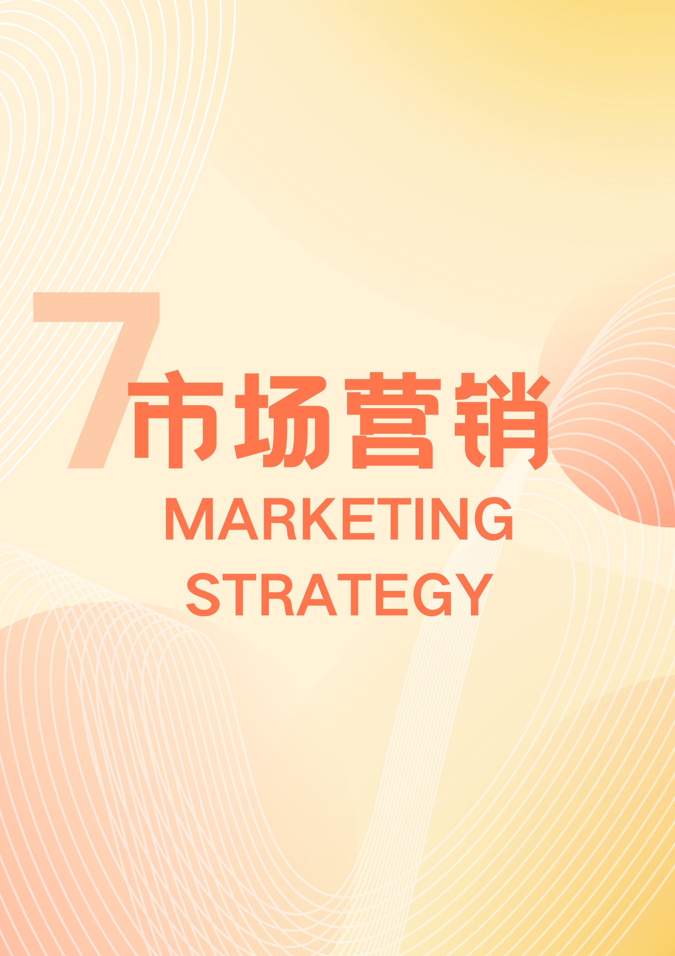

市场营销

STP营销策略

市场细分（Segmentation）
在对孕产妇市场进行深入研究后，孕心导航特别关注到了职场孕妇这一独特且值得尊重的细分群体。她们在孕期和哺乳期不仅经历着身体上的变化，还承受着巨大的心理压力。作为职场女性，她们在追求职业发展的同时，还要兼顾家庭与孕期健康，这种多重角色的挑战值得我们深深的敬意。为了满足这一群体的特殊需求，我们致力于为她们提供专业且高效的心理健康服务，以帮助她们有效管理压力，保持情绪稳定。

目标市场（Targeting）
我们的目标市场主要锁定为在职的育龄女性，尤其是那些在职场上表现出色且处于孕期或准备怀孕的女性。我们高度尊重和欣赏这一群体，她们不仅在职场上占据一席之地，还勇于承担起孕育新生命的责任。为了满足她们对专业心理健康服务的需求，我们致力于提供高品质、个性化的服务，让她们在孕期和产后都能得到全方位的身心健康支持。

市场定位（Positioning）
孕心导航的市场定位是成为高端、专业的孕产妇心理健康服务平台，尤其专注于服务职场孕妇及准备怀孕的职业女性。我们尊重并理解每一位职场孕妇的独特需求和挑战，因此通过融合最新的人工智能技术和专业的心理咨询资源，为她们提供定制化的心理健康解决方案。我们的目标是成为职场孕妇信赖的心理健康伙伴，陪伴她们度过这段珍贵的人生时光。

营销组合策略

产品策略
孕心导航的产品策略是基于对孕妇特定用户群体的深入分析和精准定位，以科学、系统的方法来构建一款高效、实用的孕期心理健康管理工具。我们充分认识到，孕妇在孕期和产后面临的心理压力和挑战具有其特殊性和复杂性，因此，我们的产品策略致力于通过严谨的研究和精细化的设计，为她们提供个性化的心理健康解决方案。

职场孕妇心理健康需求分析
为了全面、深入地了解职场孕妇的心理健康需求，我们将采用多元化的研究方法进行用户需求分析。通过结构化的问卷调查、深度访谈、行为观察以及用户日志等多种研究手段，我们将系统地收集并整理职场孕妇在孕期和产后的心理压力源、应对策略和期望支持等方面的数据。这些数据将经过严格的统计分析和解读，以确保我们精准地把握目标用户的需求和痛点，为后续的产品功能设计和服务提供科学的依据。

创新功能与服务开发
在充分理解职场孕妇心理健康需求的基础上，我们将以严谨的态度和创新的精神，开发一系列具有针对性和实效性的功能和服务。这些功能和服务将基于最新的心理健康研究和实践成果，结合孕期和产后的特殊生理和心理状态，为用户提供全方位的心理健康支持。例如，我们将引入经过验证有效的心理疏导技巧和方法，通过定制化的在线课程和实时咨询服务，帮助用户缓解孕期焦虑和压力。同时，我们还将利用大数据和人工智能技术，对用户的身体健康数据进行深度分析和预测，为用户提供个性化的健康管理和心理支持方案。

身体健康数据跟踪与心理支持的科学结合
孕心导航的产品策略强调身体健康数据跟踪与心理支持的科学结合。我们将建立完善的身体健康数据跟踪系统，确保用户能够方便、准确地记录和追踪自己的身体健康数据。同时，我们将运用先进的算法和模型，对这些数据进行深度挖掘和分析，以发现潜在的健康风险和问题。在此基础上，我们将结合用户的心理状态和需求，提供针对性的健康建议和心理支持。这种跨学科、跨领域的综合解决方案将有助于用户更全面地了解自己的身体状况和心理健康状况，从而做出更科学、更合理的健康管理决策。

界面设计与用户体验的优化策略
在界面设计和用户体验方面，孕心导航将追求极致的严谨性和优化策略。我们将运用人机交互、认知心理学等跨学科知识，对产品的界面布局、交互流程、信息架构等进行精心设计。同时，我们将通过用户测试、可用性评估等手段，对产品的用户体验进行全面、客观的评估和优化。此外，我们还将建立用户反馈机制，及时收集并分析用户的意见和建议，以便持续改进产品的功能和交互方式。通过这些措施，我们将确保孕心导航的产品不仅满足职场孕妇的实际需求，还能为她们带来愉悦、高效的使用体验。

数据安全与隐私保护策略
在构建孕心导航产品时，我们深知数据安全与用户隐私的重要性。因此，我们专门设计了一套完善的数据安全与隐私保护策略，以确保用户信息的安全性和私密性。首先，我们将严格遵守相关的数据保护法规，包括但不限于《个人信息保护法》、《数据安全法》等，确保用户数据的合法收集、存储和使用。我们将对所有用户数据进行加密处理，并存储在安全的环境中，防止数据泄露或被非法访问。其次，我们会对内部员工进行严格的权限管理，确保只有授权人员才能访问敏感数据。同时，我们将建立数据审计机制，定期检查和评估数据的使用情况，防止数据被滥用或非法获取。此外，我们将为用户提供完善的数据隐私设置选项，允许用户自主选择分享哪些数据以及数据的使用范围。我们将确保用户的知情权、选择权和隐私权得到充分尊重和保护。后，在数据传输和共享过程中，我们将采用安全的通信协议和加密技术，确保数据在传输过程中的安全性。同时，我们将与合作伙伴签订严格的数据保护协议，明确数据的传输、存储和使用标准，以保障用户数据的安全性和完整性。

价格策略
孕心导航致力于通过“免费基础+付费高级”的定价策略，为职场孕妇提供全方位的心理健康管理解决方案。通过免费服务吸引用户，付费服务提供更深度的个性化体验。

免费基础服务

核心功能与服务
    - 孕期日历提醒：根据孕期进度提供每日、每周的健康提醒。
    - 心理健康自测：简单的自我心理评估，帮助用户了解自己的心理状态。
    - 孕期知识库：包括营养、运动、胎儿发展等基础知识的文章和视频。
    - 社区交流：参与公共讨论区，与其他孕妇交流经验。

用户体验提升
    - 优化广告推送策略，确保广告内容相关且不影响用户体验。
    - 提供基础服务的教程和指引，帮助用户更好地使用产品。

升级引导
    - 在用户完成某项基础功能后，展示相关高级功能的优势和使用效果。
    - 提供“试用高级功能”的按钮，允许用户体验部分高级功能。
    - 定期通过邮件或应用内消息推送高级服务的优惠信息和用户案例。

付费高级服务

服务内容详解
    - 个性化健康管理：基于用户的健康数据、饮食习惯等，提供定制化的营养建议和孕期运动计划。
    - 专业心理咨询：与专业心理咨询师进行一对一在线交流，解决孕期焦虑、抑郁等问题。
    - 定制化放松内容：根据个人喜好和需求，提供定制化的放松音乐、冥想引导等。
    - VIP专属社区：高级用户独享的交流空间，包括专家讲座、问答环节等。

定价与计费
    - 分级会员：银牌、金牌、钻石会员，费用逐级递增，服务内容也更为丰富。
    - 按需服务：如单次心理咨询、单次定制化课程等，明确标价，方便用户根据需要购买。
    - 家庭共享：允许主账号设置子账号，家庭成员可共享部分或全部高级服务。

优惠策略
    - 新用户首月1元体验：新注册用户可享受首月高级服务仅需1元的特惠。
    - 季度/年度订阅折扣：鼓励用户长期订阅，提供更大的折扣力度。
    - 推荐奖励计划：用户推荐新用户注册并购买高级服务，可获得下月服务免费的奖励。
    - 节日特惠：在母亲节、妇女节等重要节日推出限时折扣或增值服务

附加价值与服务
    - 礼品卡：提供多种面值的礼品卡，适用于送给孕期的亲朋好友。
    - 线下活动与工作坊：定期组织孕期瑜伽、亲子烘焙等线下活动，增强用户与品牌的互动。
    - 专家讲座与研讨会：邀请孕期健康、心理领域的专家进行线上或线下讲座。

渠道策略

线上渠道

社交媒体与社交平台
- 内容策划与发布：我们将聘请专业的健康科普作家和心理咨询师，定期撰写和发布关于孕期心理健康的高质量科普文章和视频。这些内容将结合最新的研究成果和实践经验，确保信息的准确性和时效性。
- 在线客服系统升级：除了增加在线客服人员数量，我们还将引入智能机器人辅助回答常见问题，提高响应速度和服务效率。同时，为客服团队提供持续的专业培训，确保他们能够提供精准、耐心的咨询服务。
- 用户互动与社群建设：我们将建立专门的孕期心理健康社群，为用户提供一个交流、分享和学习的平台。通过定期举办社群活动，如线上讲座、问答互动等，增强用户的参与感和归属感。

电商平台与品牌网站
- 个性化推荐与服务：利用大数据和人工智能技术，分析电商平台用户的浏览和购买记录，为他们推荐适合的孕期心理健康产品和服务。同时，提供一对一的在线咨询和购物指导，帮助用户做出更明智的选择。
- 官网与APP功能拓展：在官方网站和APP上增加在线心理测评工具，帮助用户了解自己的心理健康状况。此外，开设在线心理咨询预约服务，连接用户与专业的心理咨询师。

（三）社交媒体与广告
- 精准广告投放：在主流社交媒体和软件广告位上投放精准的广告内容，突出孕期心理健康的重要性和我们的服务优势。通过大数据分析用户画像和媒体接触习惯，提高广告的触达率和转化率。
- 品牌故事与形象塑造：通过社交媒体的深度报道和专访等形式，讲述我们的品牌故事和服务理念。塑造专业、可信赖的品牌形象，提升用户对孕期心理健康服务的认知和接受度。

线下渠道

医院与医疗机构合作
- 深度合作与资源整合：与医疗机构建立深度合作关系，共享资源，开展孕期心理健康的联合研究和项目。通过医疗机构的专业背书，提升我们品牌的权威性和可信度。
- 定制化心理健康服务：根据医疗机构的需求和反馈，开发定制化的孕期心理健康筛查、咨询和干预服务。确保服务内容贴近医疗实际，满足患者的具体需求。

母婴店与孕婴用品商店
- 专业咨询区建设：在母婴的区域旗舰店内设立专门的孕期心理健康咨询区，配备专业的心理咨询师和宣传资料。为用户提供即时的咨询和解答服务。
- 联合营销活动：与孕婴用品品牌合作开展联合营销活动，如买赠活动、会员优惠等。通过跨品类的合作，扩大品牌曝光度，吸引更多潜在用户。

社区与公共场所推广
- 定制化社区活动：根据不同社区的特点和需求，策划定制化的孕期心理健康宣传活动。如举办亲子互动游戏、心理健康讲座等，增强社区居民的参与感和获得感。
与社区服务中心的深度公益合作：与社区服务中心建立长期合作关系，共同开展孕期心理健康的普及教育和咨询服务。通过社区服务中心的渠道和资源，将专业的心理健康服务送达更多家庭。

宣传策略

品牌定位与传播核心信息
孕心导航始终坚守“专业、贴心、可信赖”的品牌定位，旨在为每一位准妈妈提供专业、细致的孕期心理健康指导与支持。我们深知孕期心理健康对母婴健康的重要性，因此，我们确立并广泛传播品牌的核心信息：“孕期心理健康，从孕心导航开始”。这不仅是我们对每一位准妈妈的承诺，更是我们对自己专业能力的自信与展示。

线上宣传策略
在互联网时代，线上宣传成为我们品牌推广的重要渠道。我们注重内容营销与社交媒体运营，定期发布高质量、原创的孕期心理健康文章和视频，让准妈妈们能够随时随地获取专业的心理健康知识。同时，我们还利用用户故事和专家访谈等形式，让内容更具真实性和说服力，让准妈妈们能够更深入地了解孕期心理健康的重要性。
此外，我们还积极投放精准网络广告，如信息流广告、视频广告等，提高品牌曝光率。同时，我们利用搜索引擎营销（SEM）策略，通过优化关键词和广告内容，使孕心导航在搜索引擎结果页中获得更高的排名和曝光率，吸引更多潜在用户的关注。
为了进一步扩大品牌影响力，我们还积极与孕期、育儿领域的KOL或网红合作，进行品牌推广。这些合作伙伴不仅具有较高的影响力和粉丝基础，还能够通过他们的专业知识和经验，为孕心导航的品牌形象增添更多信任感和权威性。同时，我们还与合作伙伴进行内容共创与共享，通过合作互利的方式，共同推动孕期心理健康知识的普及和传播。

线下宣传策略
除了线上宣传，我们还注重线下宣传策略的制定与实施。通过与医院、母婴店等合作伙伴建立紧密的合作关系，我们在合作医院、母婴店设立专业展示区与宣传资料架，让准妈妈们能够更直观地了解孕心导航的产品和服务。同时，我们还与医护人员、店员合作，通过他们的专业推荐和介绍，进一步提高品牌知名度和美誉度。
此外，我们还定期在社区、公园等公共场所举办孕期心理健康主题活动，通过丰富多彩的活动形式，吸引更多准妈妈的参与和关注。同时，我们还利用公共场所的广告位进行品牌宣传，提高品牌曝光率和认知度。
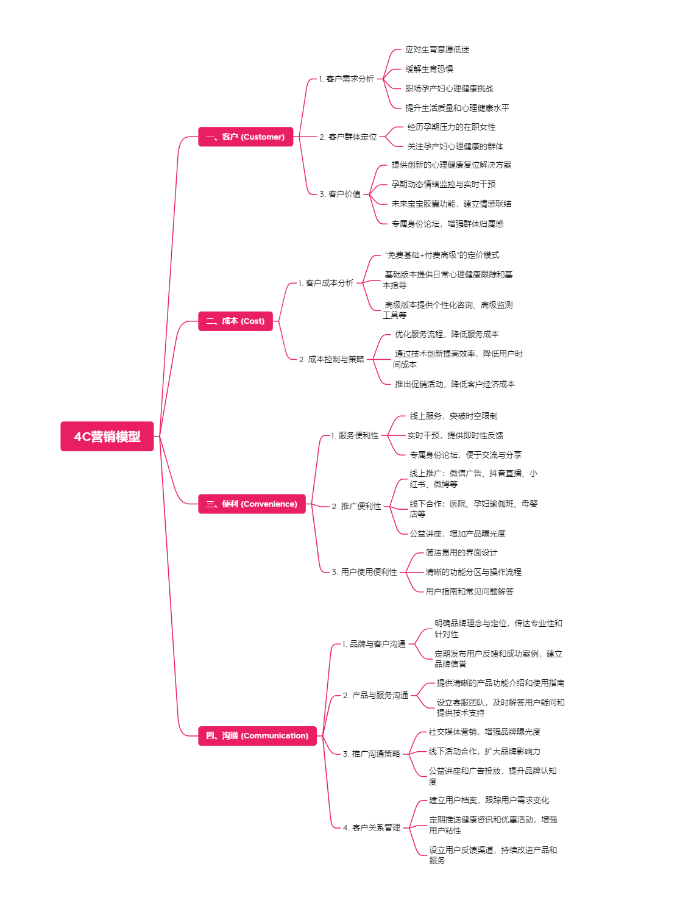
图26 4C营销模型

品牌承诺

服务理念与承诺
孕心导航秉承着“专业、贴心、全方位”的服务理念，始终将客户的需求和满意度放在首位。我们尊重每一位职场孕妇的个体差异和独特需求，因此始终坚持提供个性化的服务方案。我们的专业心理咨询师团队将以科学、严谨的态度，针对每位客户的具体情况提供精准有效的心理咨询和干预。我们承诺，将以最高的专业标准和最真诚的服务态度，为每一位孕妇的心理健康保驾护航。

人文关怀与陪伴
在孕心导航，我们不仅注重提供专业的心理咨询服务，更致力于传递人文关怀与温暖。我们尊重并理解孕期女性所面临的种种挑战和压力，尤其是孕妇在平衡工作与家庭方面的努力。我们的团队将竭诚倾听每一位客户的心声，用专业的知识和真挚的关怀为她们提供全方位的支持和陪伴。在孕心导航，我们致力于创造一个充满尊重和理解的环境，让每一位客户都能感受到家的温暖和关爱。

公关与客户关系

公共关系策略
孕心导航，作为孕期心理健康的守护者，深知在这个信息爆炸的时代，如何有效地与公众沟通、传递品牌价值，是品牌发展的关键。为了更好地服务每一位准妈妈，让她们在孕期得到全方位的心理支持和关怀，我们精心策划并实施了一套全面而细致的公共关系策略。这套策略旨在通过多元化的渠道和形式，与公众建立深度联系，展现孕心导航的专业与关怀，进而提升品牌知名度和美誉度。

客户关系管理
在提升品牌知名度和美誉度方面，我们的目标是让“孕心导航”成为家喻户晓的孕期心理健康品牌。为此，我们将通过定向的媒体宣传、线上线下活动推广以及口碑营销等多种方式，不断扩大品牌曝光度，使更多准妈妈了解和信赖我们的服务。同时，我们也将加强与公众的互动，通过举办公益活动、回应社会热点话题等方式，塑造亲民、可信赖的品牌形象。
在增强公众对孕期心理健康的认知方面，我们致力于将专业的孕期心理健康知识普及给每一位准妈妈。通过举办孕期心理健康讲座、发布科普文章和视频、开展线上咨询服务等多种形式，帮助准妈妈们了解孕期心理健康的重要性，并学会如何自我调节和缓解孕期焦虑和压力。
为了建立良好的沟通渠道，我们将设立专门的客户服务热线和在线客服系统，及时响应准妈妈的咨询和反馈。同时，我们也会通过官方网站、社交媒体等线上平台，建立快速反馈机制，及时了解并回应公众的需求和关切。此外，我们还将定期举办线下见面会、座谈会等活动，与准妈妈们面对面交流，倾听她们的声音，不断优化我们的服务。

公共关系具体措施
在媒体关系建设方面，我们将与主流媒体建立长期稳定的合作关系，通过定期发布新闻稿件、专访报道等形式，深入宣传孕心导航的最新动态和专业知识。同时，我们也会充分利用社交媒体平台的优势，发布孕期心理健康知识和活动信息，与公众进行实时互动和交流。这些措施将有助于提升孕心导航的品牌曝光度和影响力，吸引更多准妈妈的关注和信赖。
为了塑造和提升品牌形象，我们将策划并举办系列公益讲座和科普活动，邀请知名心理专家和医生参与分享孕期心理健康知识和经验。通过这些活动，我们不仅能够展示孕心导航的专业实力和服务质量，还能为准妈妈们提供实实在在的帮助和支持。同时，我们也会参与撰写关于孕期心理健康的白皮书或研究报告等高质量内容，进一步巩固和提升孕心导航在行业内的权威地位。
在危机公关管理方面，我们将设立专门的危机应对小组负责监测和处理可能出现的公关危机事件。该小组将密切关注行业动态和公众反馈，及时发现并应对各种潜在风险和挑战。同时我们也会制定详细的危机沟通计划包括信息发布、媒体应对等步骤以确保在危机事件发生时能够迅速有效地做出回应并最大程度地减少负面影响。
为了拓展合作伙伴关系并寻求更广阔的发展空间，我们将主动寻求与相关行业、企业的合作机会共同推广孕期心理健康知识和服务。通过与母婴用品品牌、医疗机构等的战略合作我们可以实现资源共享和优势互补进一步提升孕心导航的市场竞争力和品牌影响力。同时我们也会积极参与行业协会和组织的活动加强与同行业的交流与合作共同推动孕期心理健康事业的发展。
在加强内部公共关系管理方面我们将定期组织员工培训提升团队的专业素养和服务质量。通过公关礼仪、危机应对等内容的培训使员工更加了解公共关系策略的重要性并能够在实际工作中灵活运用相关知识和技能与公众建立良好的沟通关系。同时我们也会设立员工建议箱鼓励员工提出对公共关系策略的看法和建议以便不断完善和优化我们的工作流程和服务质量。
通过深入实施上述公共关系策略，孕心导航在孕期心理健康领域的品牌地位将得到进一步提升。我们将继续秉持专业、贴心的服务理念为每一位准妈妈提供专业、全面的心理支持和关怀。展望未来，我们将持续创新公共关系策略不断适应市场变化和公众需求的变化，努力成为孕妇心理健康领域的引领者。同时，我们也期待与更多合作伙伴携手共进共同推动孕期心理健康事业的发展为更多准妈妈送去


团队介绍

团队概况

图27 项目LOGO
“孕心导航”团队总部位于广州，是由来自心理学、网络工程、数学、金融学、美术学等多个不同专业的学生组成的高素质团队，致力于结合人工智能和心理监测及干预技术，以创新、便捷、有效的方式，帮助职场孕产妇管理情绪、适应母亲角色、预防或缓解心理健康问题，提升她们的心理健康水平和生活满意度。
项目Logo以代表关怀、温馨、女性力量的粉色系为主色调，包含母亲、婴儿、心三个意象，象征项目以专业的心理学知识为用户服务，旨在帮助职场孕妇顺利适应母亲角色，拥有健康、愉快的孕育体验。

组织架构
团队分为三大部门：综合部、研发部和市场部。综合部负责团队的整体管理和运营，下设财务、公关和人力资源部。研发部负责产品的技术开发和设计，分为技术部和产品部。市场部负责市场调研和营销策略的制定与执行，分为调研部和营销部。各部门之间相互独立、沟通顺畅、密切协作，共同推动项目的顺利实施和长期发展。
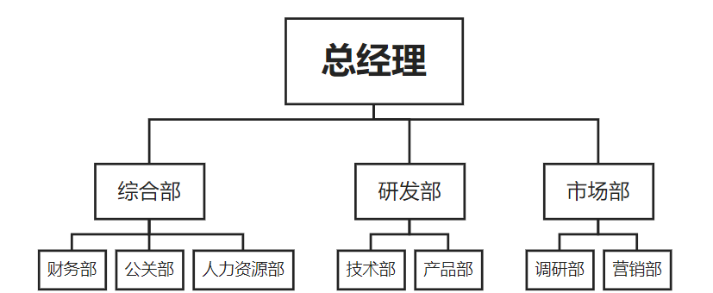
图28 组织架构
根据项目产品的开发与运营特点，各部门具体职能如下：
表 7 各部门工作职能
部门 | 分支 | 职能
综合部 | 财务部 | 负责管理项目的财务活动，包括预算制定、成本控制、财务报表编制和审计等，监督资金流动，确保项目运营的财务稳定性。
 | 公关部 | 负责与外部媒体、合作伙伴和利益相关者的沟通与协调，维护公司形象，推动品牌宣传和公关活动。
 | 人力资源部 | 负责招聘、培训、绩效评估、员工薪酬及福利管理等人力资源管理工作，以及员工关系的维护和协调，确保团队的人才需求得到满足，不断提高员工满意度和绩效。
研发部 | 技术部 | 负责开发和维护产品的技术平台和系统，包括人工智能算法的研发与应用、数据处理和安全保障等技术工作。
 | 产品部 | 负责产品的整体规划和设计，包括功能设计、用户体验设计、产品迭代优化等，与技术部门密切合作，确保产品的技术实现和用户需求的匹配。
市场部 | 调研部 | 负责市场调研和竞争分析，了解目标用户群体的需求和行为，为产品定位和营销策略提供数据支持。
 | 营销部 | 负责制定并执行市场营销策略，包括社交媒体营销、线下推广活动策划与执行、广告投放等，提高产品曝光度和用户使用率。

团队介绍

团队文化
“孕心导航”团队是一个充满活力、富有创意且高效运作的团队，我们的宗旨是“每一刻的心情都值得被倾听”，团队文化以创新、开放、合作与进取为核心，主要表现为以下方面：
1. 创新
创新是引领发展的第一动力，是一个团队、一家企业生死存亡的关键。“孕心导航”团队致力于理念创新、产品创新、管理创新，鼓励每位成员积极探索自己的创新想法，并将想法实践落实。团队紧跟时代的脚步，时常举办创新讨论会议，共同探讨团队研究领域最前沿的研究成果和理论成果，激发成员的创造力和提升成员的创新能力。
2. 开放
“孕心导航”团队内部实行开放式的沟通方式，会举行定期的团队会议。成员之间可以自由对话，提问或分享想法，交流项目情况。内部信息公开透明，成员能够访问所有的项目信息和数据。
3. 合作
“孕心导航”团队成员来自心理学院、计算机学院、美术学院等不同学院，成员之间相互信任、和谐交流、交互融合。本团队每一个成员站在保护团队最大化利益的角度，坚持个人与团队协同共生，个人和他人协同发展，同时每位成员各展所长，在团队里发挥着独一无二的作用。充分的信任、开放包容的合作态度不断为“孕心导航”团队的成长和壮大赋能，促进团队融合发展。
4. 进取
“孕心导航”团队积极应对市场变化，关注时代风向，敏锐地抓取潜在的可能性，在实中不断完善自身、不断追求卓越、不断创新创造，打造积极的、卓越的、不断进步的出色团队。

团队成员
 | 姓 名：何涛  团队职位：总经理  工作职责：统筹安排、创新理念、科研把关、项目跟踪  相关背景：曾获校优秀学生奖学金，华南师范大学石牌校区青年志愿者与红十字协会秘书处副部长
 | 姓 名：林思瑶  团队职位：研发总监  工作职责：产品的整体规划和设计  相关背景：曾获暑期三下乡队伍校级立项、心理学创新创业论坛全国一等奖、挑战杯校赛三等奖等；参与校内创新创业训练计划项目；曾加入心理咨询头部企业负责用户运营工作。
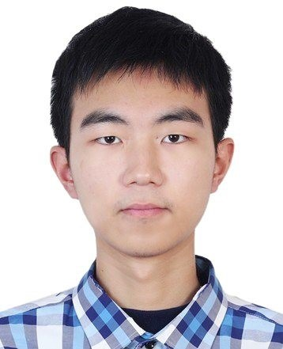 | 姓 名：谭昊天  团队职位：市场总监  工作职责：设计产品、社群运营，用户维稳  相关背景：曾主持并参与多项校级课题与调研，主持校级“大创课题”；担任华南师范大学新闻社英文采编翻译部副部长、科技部副部长
 | 姓 名：吴子昊  团队职位：产品总监  工作职责：技术支持、程序编写  相关背景：曾获全国大学生数学建模大赛广东省三等奖；华南师范大学数学竞赛一等奖；华南师范大学经管学院暑期实践活动院三等奖、新苗奖、人气奖
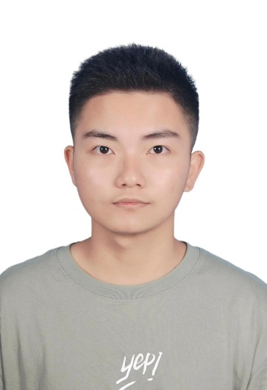 | 姓 名：梁景泰  团队职位：技术总监  工作职责：技术支持、程序编写  相关背景：曾获校奖学金三等奖；“政文篮球新生杯”第二名；“伊利”创意大赛二等奖；现任华南师范大学天文协会秘书部干事，
 | 姓 名：张梦曈  团队职位：财务副总监  工作职责：项目资金管理  相关背景：曾获小挑校赛银奖，安永ESG比赛复赛三等奖；现任华南师范大学创业协会实践部副部长
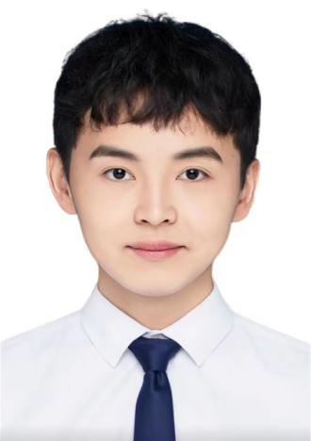 | 姓 名：张铭崴  团队职位：行政总监  工作职责：团队人员管理  相关背景：曾参与校级大创，获华南师范大学图书馆方案设计大赛一等奖；现任华南师范大学心理学院主持人队队长，华南师范大学图书馆义馆馆员

指导专家
本项目团队受多个专家指导，他们均在各自的领域有着丰富的专业知识和独到的见解，是团队前期规划、运作的得力帮手。详见下表：

表9 指导专家介绍
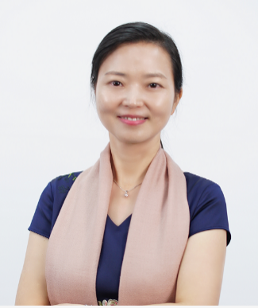 | 姓 名：刘学兰  公司职位：指导顾问  相关背景：华南师范大学心理学院副院长、教授
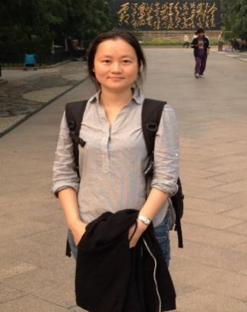 | 姓 名：甄霜菊  团队职位：指导顾问  相关背景：华南师范大学心理学院副教授
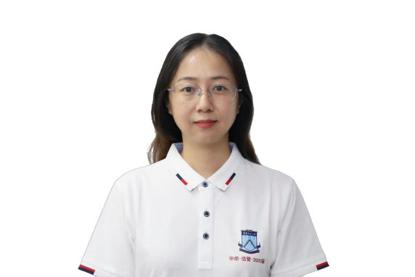 | 姓 名：陈玉萍  团队职位：指导顾问  相关背景：心理学院常委副书记；商赛指导经验丰富
 | 姓 名：钟伟森  团队职位：创赛指导老师  相关背景：3年人工智能技术开发经验，5年一线销售管理  运营经验
此外，华南师范大学心理学科作为本项目的专业支撑，学科共有将近60位心理学专业教师，均可对项目进行专业指导。

管理制度

组织内部建设

部门内部
实行部门每周例会常态化机制，实现成果共享和信息交流的畅通。鼓励部门内部以活泼俏皮的方式建立属于自己的部门文化，设立部门专属微信公众号或社交媒体账号，向内用于资源储存和共享，向外展示公司形象、进行理念输出。

部门之间
实行公司每月例会常态化机制，对各部门的工作进行总结与计划，实现部门之间的有效沟通。

绩效机制
绩效作为一定时期内员工的产出结果、个体行为和胜任力的外显，在管理体系中占据着重要的作用，与员工的培训管理、薪酬管理挂钩。公司的绩效管理以客观公平、实事求是、全面考核、注重实绩为原则，遵循目标-计划-沟通-考核-反馈-计划这一机制，本着双向沟通和帮助员工成长的原则，设立了两方面的绩效考核内容
- 他评与自评
绩效考核主要包括他评和自评两种方式。他评由员工的上级主管、同事等进行，全程保持匿名性，以确保评价的客观性和公正性。自评由员工自行对自己的工作进行评估，提供自我反思和改进的机会。该部分考核分数占据总考核分数的30%。
- 人事行政考核
人事行政部负责绩效考核的政策制定和咨询顾问，确保考核制度的科学性和有效性。同时，所有评价成员在评分时需以客观事实为准，公平公正进行客观评价，并做好记录，最后进行汇总。该部分考核分数占据总考核分数的70%。

激励机制
- 报酬激励
团队对全体员工的基础工资予以保障。同时，对于节假日、特殊纪念日、员工生日等日期给予一定的节日福利，对于员工额外和特殊的劳动消耗，给予津贴补偿。
- 成就激励
根据员工的绩效和贡献，设立每月“部门之星”和“优秀部门”评选机制。对于部门个人，综合考虑业绩、技能、创造价值和态度等评选出每月部门内部的优秀员工，予以“部门之星”证书表彰和奖金激励。对于部门团队，综合考虑KPI、创造价值评选出每月公司的优秀部门，予以“优秀部门”证书表彰并给予团队奖金激励。
- 职业发展激励
基于组织与员工共同成长、共同发展和共存共荣的观念，建立员工职业生涯规划培训机制，通过培训、培养和导师制度等方式，帮助员工提升技能和能力，增加员工的学习机会，为员工的上升发展提供渠道。
- 长期激励
设立长期的员工激励计划，例如股权激励计划、退休金计划等，以吸引和留住优秀的人才。这些计划可以为员工提供稳定的经济保障和未来发展的机会，进一步激发员工的忠诚度和工作动力



财务分析
本章旨在对“孕心导航”项目未来三年的财务状况进行规划与预测，明确项目的资金需求、盈利潜力及财务可行性，为投资者和决策者提供财务依据。

资金来源与应用

资金来源：
- 首轮融资：计划通过股权融资方式募集人民币300万元，作为项目启动和初期发展的主要资金来源。
- 未来融资计划：在项目发展到一定阶段并取得良好运营数据后，计划进行A轮融资，用于市场扩张、技术深化和团队扩充。
- 其他潜在来源：政府补贴、银行贷款（根据项目进展和资质条件适时考虑）。

资金应用（首轮300万）：
表10 资金来源与应用
资金用途 | 金额 (万元) | 占比 (%) | 主要内容
产品研发与技术升级 | 120 | 40% | 模型微调、智能体优化、RAG增强、CBT深化、新功能开发（未来宝宝胶囊、专属身份论坛等）
市场推广与品牌建设 | 90 | 30% | 线上线下营销、内容营销、KOL合作、渠道拓展（医疗机构、母婴店等）、品牌形象塑造
团队建设与人才引进 | 60 | 20% | 核心技术、市场运营、心理学专业人才招聘与激励
运营及其他（含不可预见费用） | 30 | 10% | 办公场地、日常运营、法律财务咨询等
合计 | 300 | 100%

营业收入预测
营业收入主要来源于付费会员订阅、B2B合作服务以及广告收入。
表11 关键运营指标假设
运营指标 | 2025年 | 2026年 | 2027年
注册用户数 (人) | 10000 | 5000000% | 200000
付费用户转化率 | 0.05 | 8% | 0.1
付费用户数 (人) | 500 | 400000% | 20000
付费用户ARPU (元/年) | 199 | 19900% | 199
B2B合作客户数 | 0 | 500% | 20
B2B合作平均客单价(万元/年) | - | 400% | 4

表12 未来三年营业收入预测 (单位：万元)
收入来源 | 2025年 | 2026年 | 2027年 | 备注
付费会员订阅收入 | 9.95 | 7960% | 398 | 基于付费用户数和ARPU计算
B2B合作服务收入 | 0 | 2000% | 80 | 与月子中心、企业EAP等合作
广告及其他收入 | 0 | 500% | 25 | 平台流量达到一定规模后引入
总营业收入 | 9.95 | 10460% | 503

成本费用预测
成本费用主要包括研发费用、市场营销费用和运营管理费用。
表13 未来三年成本与费用预测 (单位：万元)
成本与费用项目 | 2025年 | 2026年 | 2027年 | 主要构成
研发费用 | 80 | 6000% | 50 | 人力成本、技术授权、服务器与算力
市场营销费用 | 50 | 7000% | 120 | 广告投放、活动推广、渠道合作费用
运营管理费用 | 30 | 4000% | 60 | 办公租金、行政人力、日常运营、法律财务等
总成本与费用 | 160 | 17000% | 230

财务报表预测
基于上述收入和成本费用预测，我们可以编制简化的未来三年利润表预测。更详细的资产负债表和现金流量表预测将在后续的精细化财务规划中提供。
表14 未来三年简要利润表预测 (单位：万元)
项目 | 2025年 | 2026年 | 2027年
营业收入 | 9.95 | 10460% | 503
减：营业成本 | N/A | N/A | N/A
减：研发费用 | 80 | 6000% | 50
减：市场营销费用 | 50 | 7000% | 120
减：运营管理费用 | 30 | 4000% | 60
营业利润/亏损 | -150.05 | -6540% | 273
加：营业外收入 | 0 | 0% | 0
减：营业外支出 | 0 | 0% | 0
利润总额/亏损 | -150.05 | -6540% | 273
减：所得税 | 0 | 0% | 待定
净利润/亏损 | -150.05 | -6540% | 待定

财务指标分析
我们将通过一系列关键财务指标来评估项目的运营效率和盈利能力。
表15 关键财务指标分析
指标名称 | 2025年预测 | 2026年预测 | 2027年预测 | 行业参考/目标
用户获取成本 (CAC) (元/人) | 5000 | 1400 | 600 | 持续降低，低于行业平均水平
付费用户转化率 (%) | 5% | 8% | 10% | 稳步提升，达到或超过行业优秀水平
每付费用户平均收入 (ARPU_P) (元/年) | 199 | 199 | 199 | 保持稳定，未来通过增值服务提升
投资回报期 (年) | - | - | 预计3-4年 | 视融资轮次和盈利情况
净利率 (%) (税前) | 亏损 | 亏损 | 54.27% | 盈利后保持在较高水平
盈亏平衡点 (按付费用户数) | - | - | 约8.5万 | 尽快达到并超越

项目收益分析
- 盈利前景：根据预测，项目预计在2027年实现盈利，并展现出良好的增长潜力。随着用户规模的扩大、品牌影响力的提升以及多元化盈利模式的成熟，未来盈利空间广阔。
- 投资回报：对于首轮投资者，预计在项目进入稳定盈利期后，可通过股权增值、后续融资退出或未来IPO等方式获得回报。具体的投资回报率（ROI）和内部收益率（IRR）将在更详细的财务模型中进行测算。
- 社会效益：除了经济效益，本项目还将产生显著的社会效益，通过改善孕产妇心理健康，提升家庭幸福感，为社会和谐稳定做出贡献。
- 敏感性分析：盈利能力对用户增长率、付费转化率和成本控制等关键因素较为敏感。我们将密切关注这些因素的变化，并及时调整运营策略。
- 退出机制：考虑的退出机制包括：
- 后续轮次融资：引入战略投资者或更大规模的财务投资者。
- 并购：被大型医疗健康集团、母婴平台或科技公司并购。
- IPO：在条件成熟时寻求公开上市。

“孕心导航”项目虽然初期需要资金投入，但其清晰的商业模式、广阔的市场前景和专业的团队执行力，使其具备了良好的财务增长潜力和投资价值。我们有信心通过精细化运营和持续创新，为投资者带来满意的回报，并实现项目的社会价值。

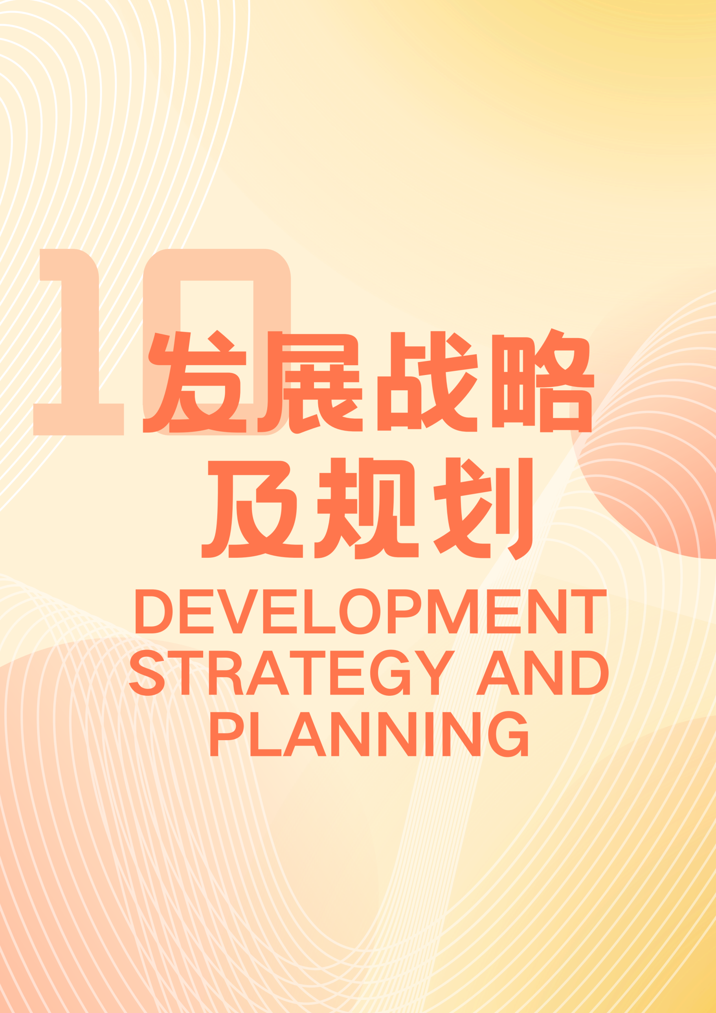

发展战略及规划

总体发展战略
本团队自建立起6年甚至更长的时间内，将以市场为导向，以技术为竞争前提，以人才为中心，着力于针对在职孕、产妇及相关群体的心理健康产品研发与应用，立足于心理健康服务领域，发展相关高质量产品，发挥团队专长，建设一个持续创新、富有活力的专业团队。团队发展战略将分为起步、发展、成熟三个阶段，在实现每一阶段战略目标的基础上，采取不同的战略规划，实现成为在职孕、产妇心理健康行业领导者、数字疗法领头羊的战略构想。
本公司依托华南师范大学心理学院科研成果转化孵化团队，以高平台优势打造高行业门槛和高技术壁垒。与市面上已有的孕妇心理健康产品相比，本项目首先聚焦在职的职场孕、产妇，以丰富多元、高密度的心理健康知识数据库为依托，建立孕期动态情绪记录体系与实时干预模式，对职场孕、产妇潜在的心理健康问题进行初步识别，同时接入大语言模型，结合认知行为疗法，为职场女性提供及时、专业、有效的心理疏导，帮助其更好地进行角色适应；此外平台也为职场孕、产妇群体打造了专属身份论坛，多客户端融合，营造良好的社会支持。总而言之，本公司产品兼具创新性和实用性，市场前景广阔。
“孕心导航”追求企业的可持续发展，具有集科学进取、求实创新、人文关怀为一体的企业文化，同时坚持以社会责任为核心，以社会热点问题为己任，向社会提供专业化、体系化、实用化的产品，致力于职场孕、产妇的心理健康服务，以“每一刻的心情都值得被倾听”为企业宗旨，实现盈利与社会价值并存的战略目标。

起步阶段（2024-2026年）
在项目起步阶段，本团队将进行前期积累，完成技术积累、数据积累、资本积累、人才积累等，完善公司管理制度，建立起以科学进取、求实创新、人文关怀为核心的组织文化，以“三步走”为主要目标，为下一步公司的发展夯实基础。
第一步，本项目团队将结合华南师范大学心理学院专家团队和技术公司的资源支持开发针对职场孕、产妇的情绪检测与认知干预系统，实现针对性高、效果显著的心理健康服务系统。
第二步，聚焦当下人工智能与大语言模型的应用，开发“HappyMum-GPT”语言模型，融入认知行为疗法（Cognitive Behavioral Therapy），针对孕期或产后抑郁现实问题对语言模型进行训练，最终实现在线及时干预的心理健康服务系统，帮助孕、产妇排解压力，减少抑郁、焦虑等心理问题的发生。
第三步，在现有产品开发完毕的良好基础上，与基层医院或妇幼保健院接洽合作，开展线下专业心理团体辅导活动，加大企业产品推广力度，进一步占据市场，并创建公司，稳固品牌发展。

发展阶段（2026-2030年）
本项目发展在2026-2030年将进入快速发展阶段建设产品专业化、品牌IP化、业态融合化的服务体系，实现品牌效应生态化，推动品牌孵化。
在产品专业化和品牌IP化的基础上，“孕心导航”将继续探索拓宽系统应用面，以实际接触的丰富数据样本为机器学习训练材料，与专家团队进一步接洽，通过结合实际案例问题，不断提升模型拟合准确度。同时，与医院等权威机构达成深度合作，进行公益线下心理团体辅导，最终形成以研究、公益、商业三种业态融合发展的运营模式，尽可能打开广东乃至华南地区市场，提升品牌影响力和声誉。

成熟阶段（2030-2032年）
在公司发展的成熟阶段，公司的发展基本稳定，逐渐趋于成熟。在主营业务的基础上，本公司将进一步创新发展，引进先进技术，拓展业务范围。本公司将以人工智能赋能心理健康为契机，发挥各方优势，在成果转化、产业融合等方面积极作为，不断提升品牌竞争力，扩大品牌影响力，丰富服务体系，助力推动社会心理健康服务体系的建设和完善。

